1. 로컬 VM 테스트
   * 로컬 VM Kubernates 클러스터 및 DB 서버 구축
   * Guacamole DB 스키마 생성
   * Nginx 컴파일 설치 및 도커 이미지 생성
   * Guacamole-Server 컴파일 설치 및 도커 이미지 생성
   * Guacamole-Client 컴파일 설치 및 도커 이미지 생성
   * K8s YAML 파일 생성 및 각 서비스 연결
2. Guacamole AWS EKS 구성 및 테스트
   * VPC 생성
   * Subnet(AZ a,c) 생성
   * IGW, NAT Gateway 생성
   * Bastion Host 생성
   * EKS 클러스터 생성
   * EKS-CNI 구성
   * EKS Node Group 생성
   * 사용자 추가
   * RDS Subnet Group, Parameter Group 생성
   * RDS 구성
   * K8s YAML 파일 생성 및 각 서비스 연결

-guacamole-server, guacamole-client, nginx, redis

1. SaaS AWS EKS 구성 및 테스트
   * VPC 생성
   * Subnet(AZ a,c) 생성
   * IGW, NAT Gateway 생성
   * Bastion Host 생성
   * EKS 클러스터 생성
   * EKS-CNI 구성
   * EKS Node Group 생성
   * 사용자 추가
   * RDS Subnet Group, Parameter Group 생성
   * RDS 구성

Guacamole

UTM에 VM 5대 구성

* Ubuntu 20.04
* Control-Plane
* Node1, Node2, Node3
* PostgreSQL

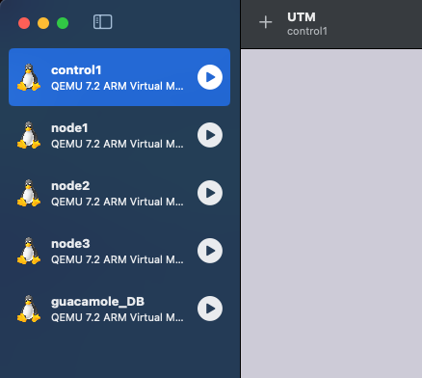

* 1. Kubespray 사용 3개의 노드로 구성된 클러스터 및 DB 서버 구성
  2. Postgresql Container에서 initdb.sql 추출
  3. Nginx 컴파일 설치 및 도커 이미지 생성
  4. Guacamole-server(guacd) 컴파일 설치 및 도커 이미지 생성
  5. Guacamole-Client 컴파일 설치 및 도커 이미지생성
  6. 도커 허브 PUSH
  7. K8s관련 YAML 파일 생성

EKS (guacamole, saas) 구축

EKS 아키텍쳐

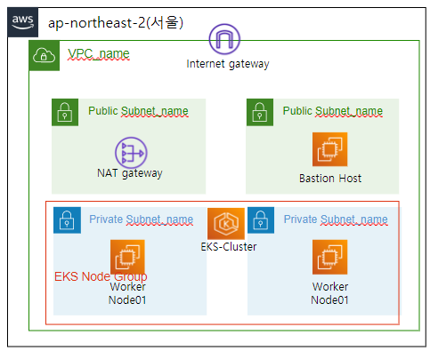

EKS 보안 그룹 구조

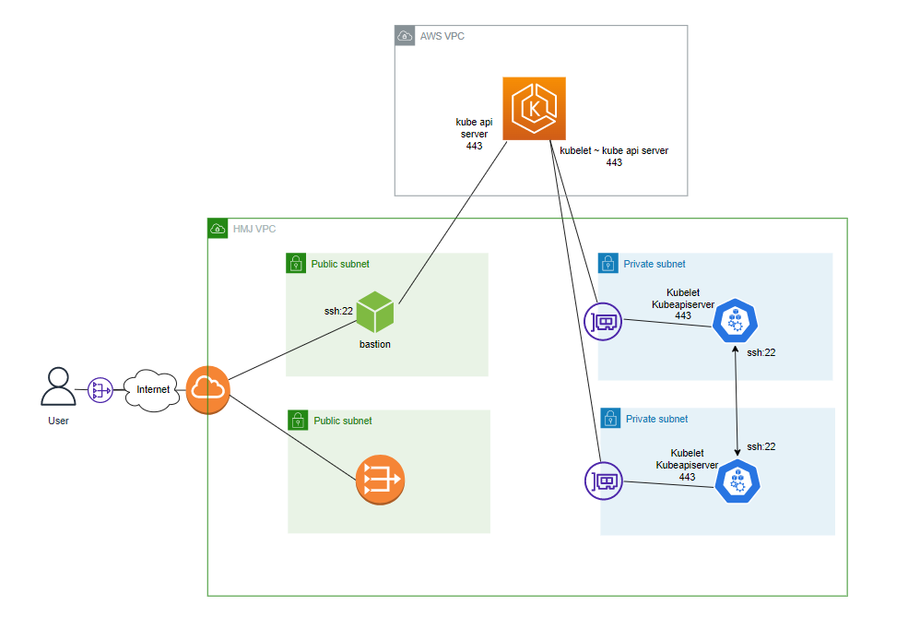

VPC 생성

* + 이름
  + IPv4 CIDR

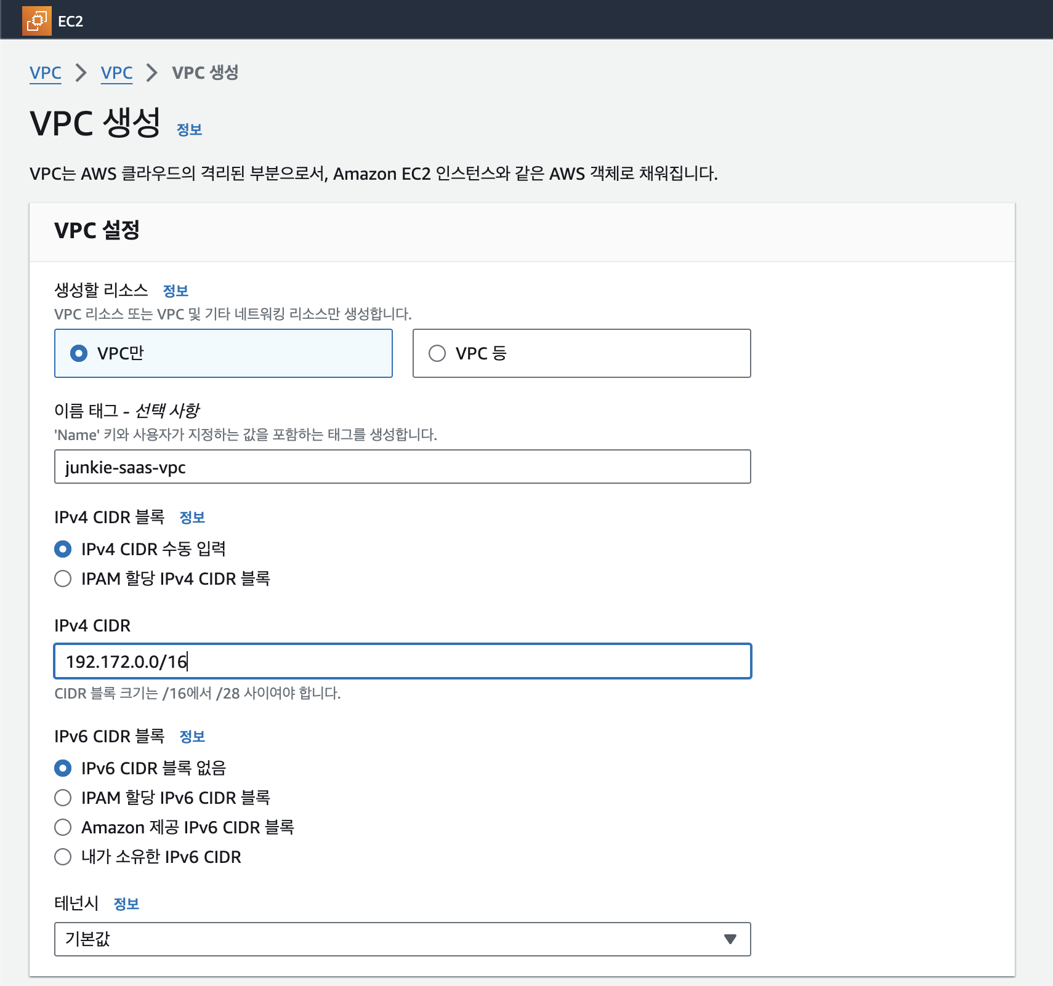

서브넷 생성

* + VPC 설정
  + Public: NAT Gateway, Internet Gateway
  + private(a,c)

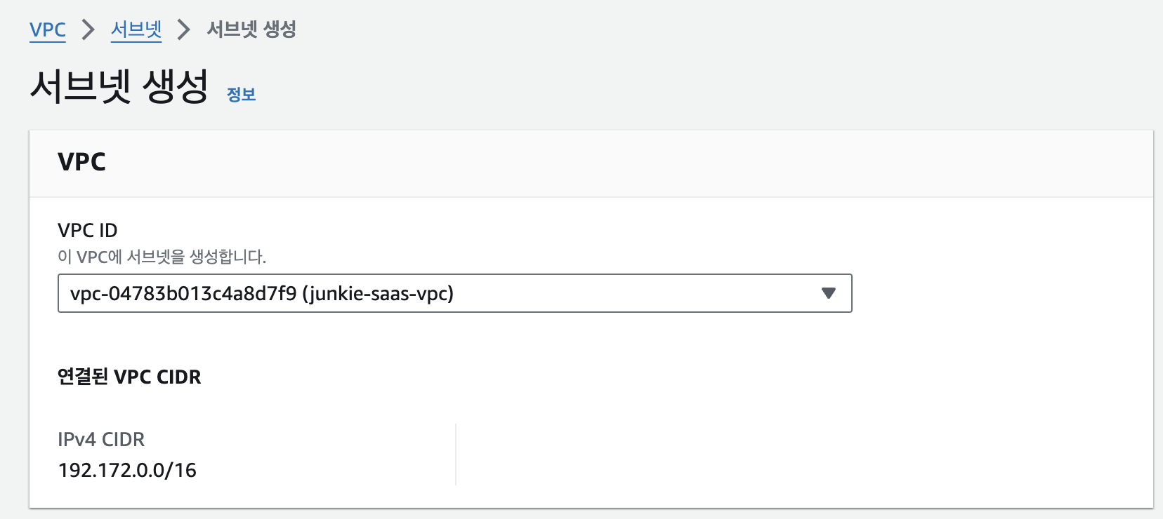

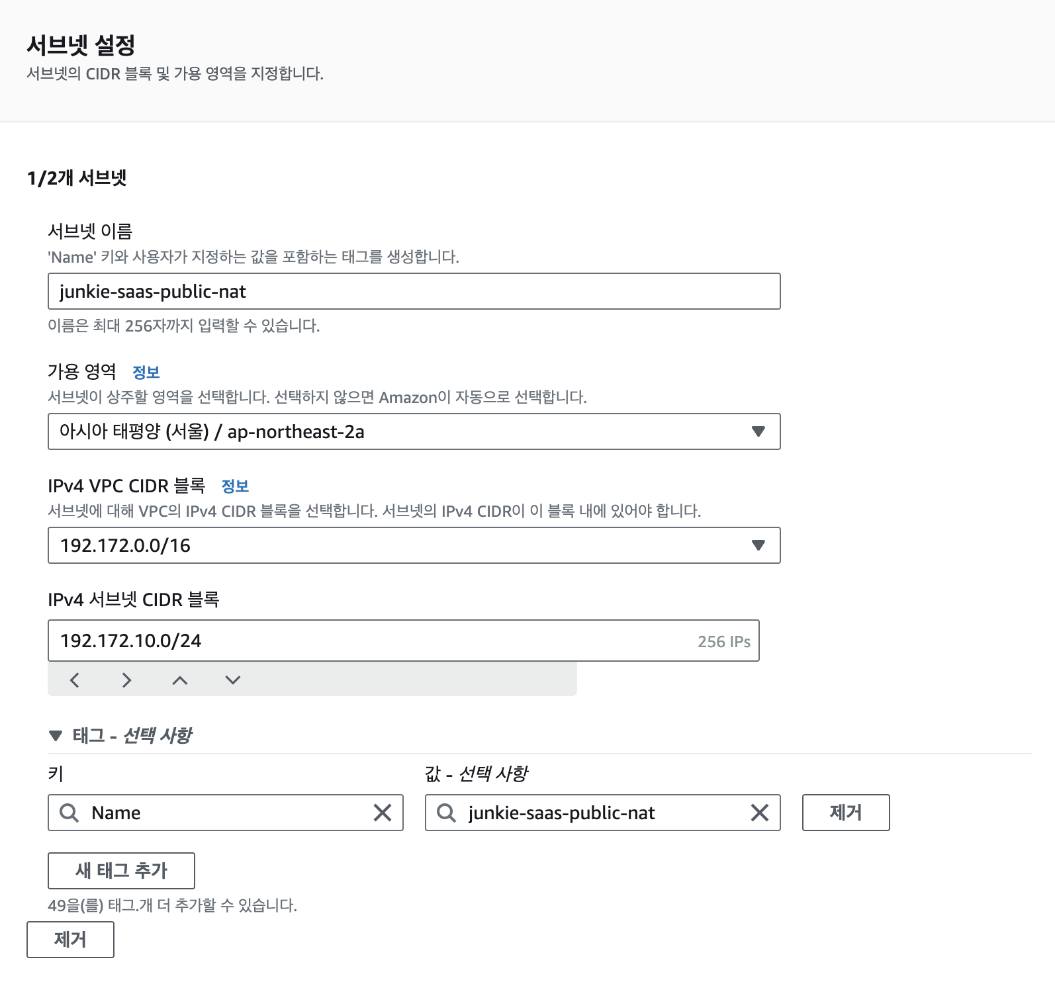

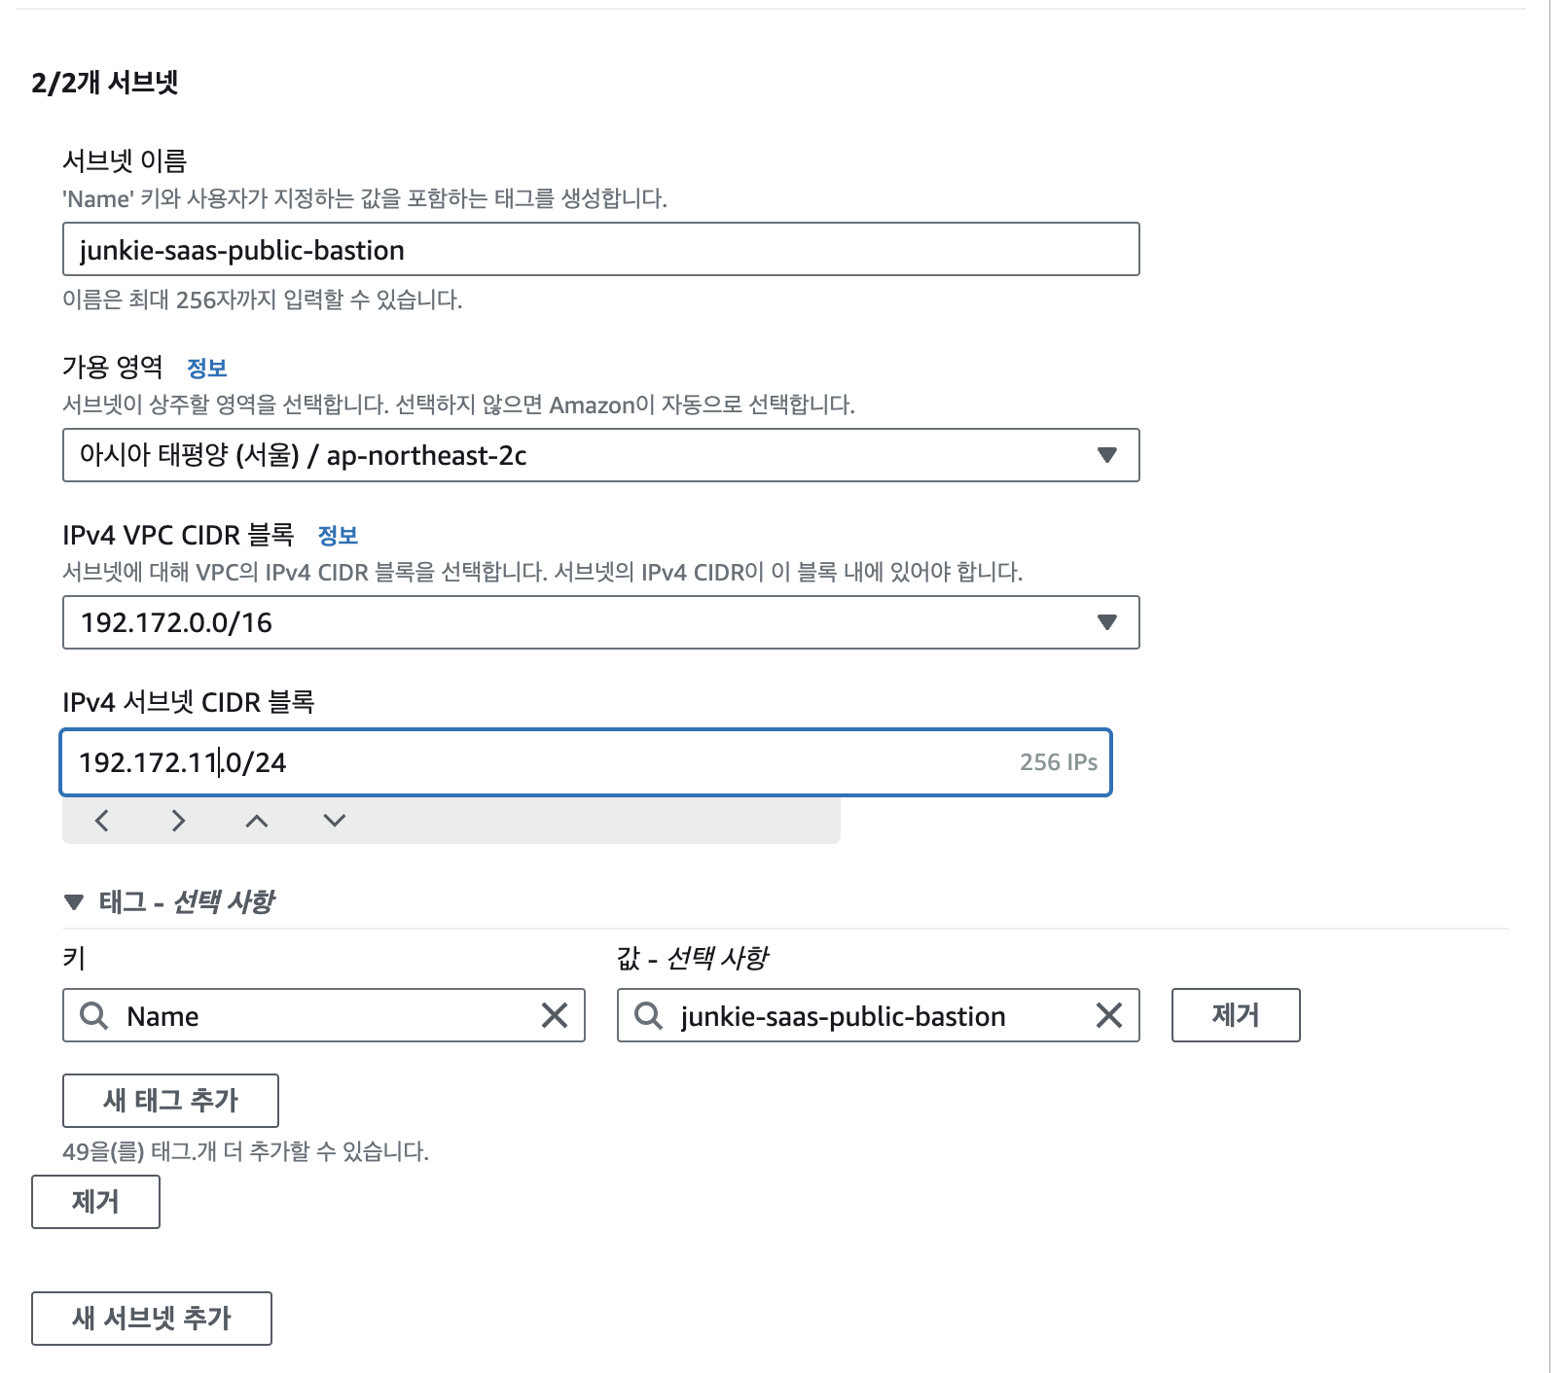

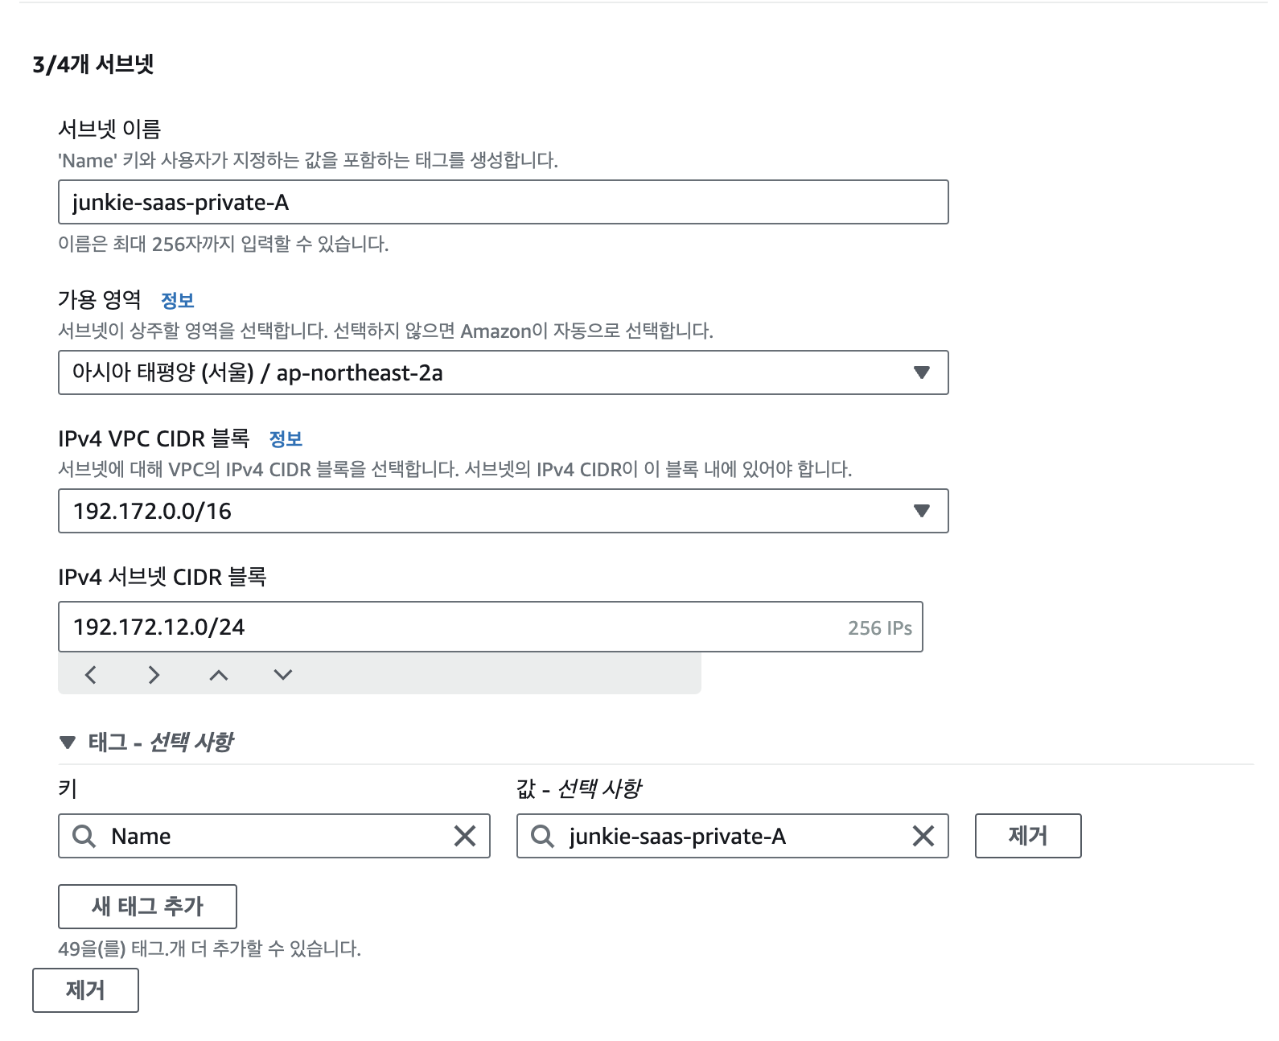

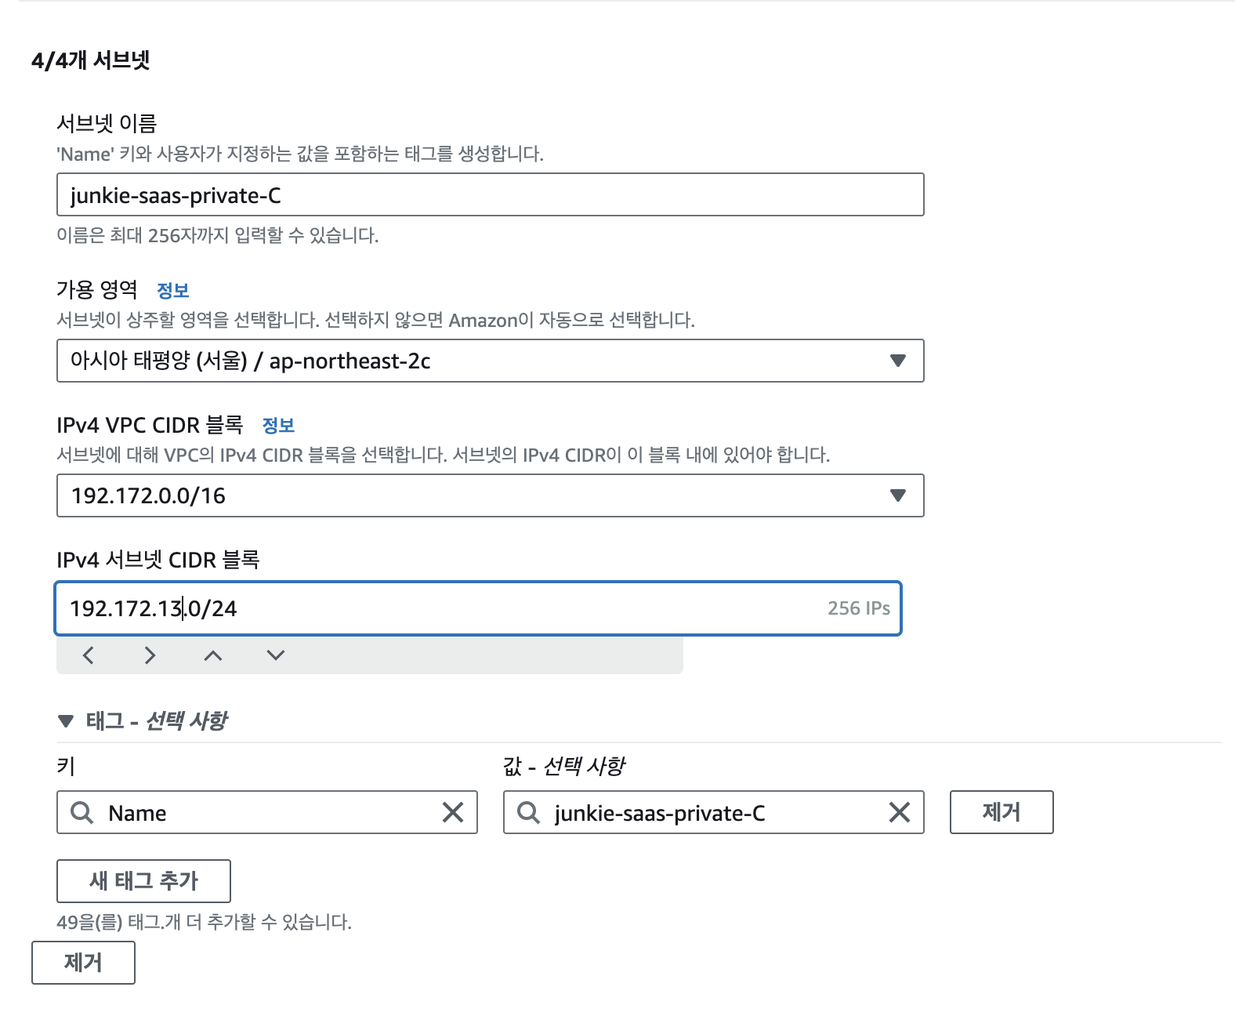

인터넷 게이트웨이

* + public AZ에 생성

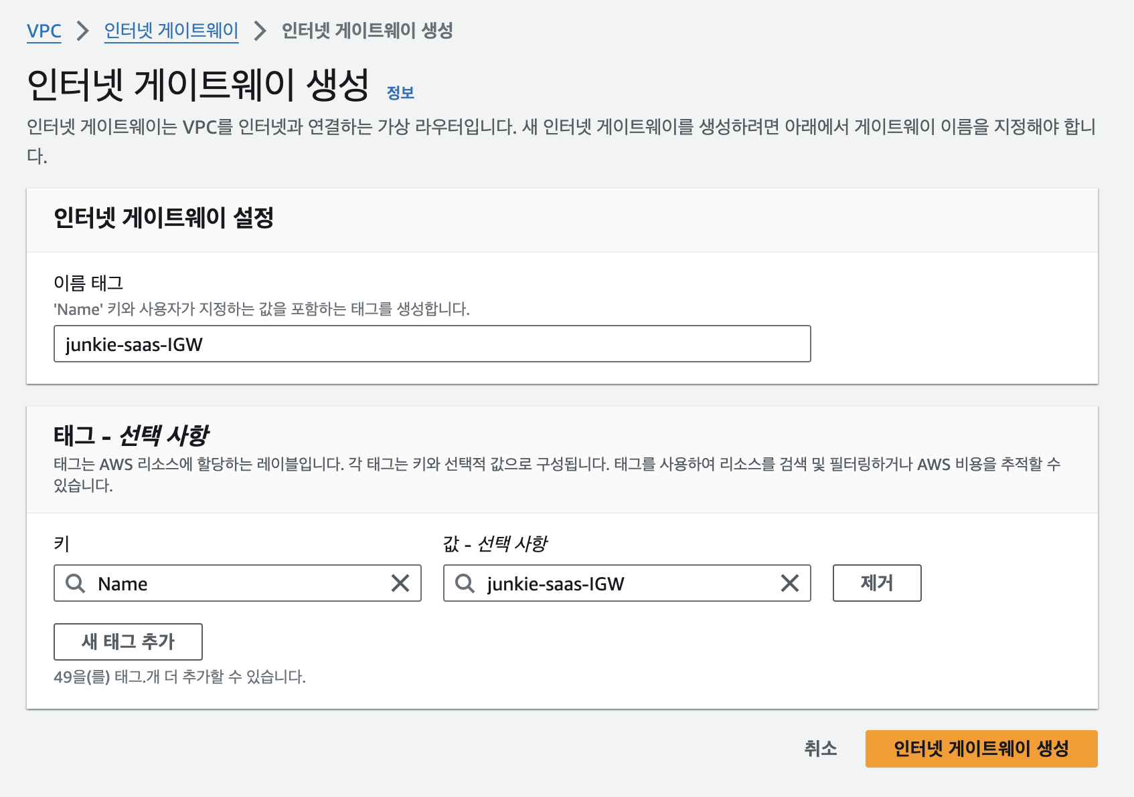

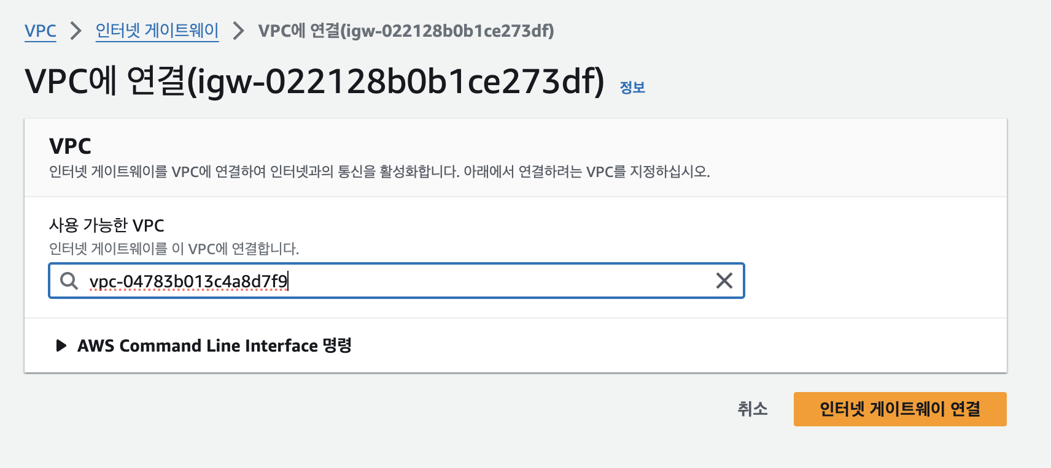

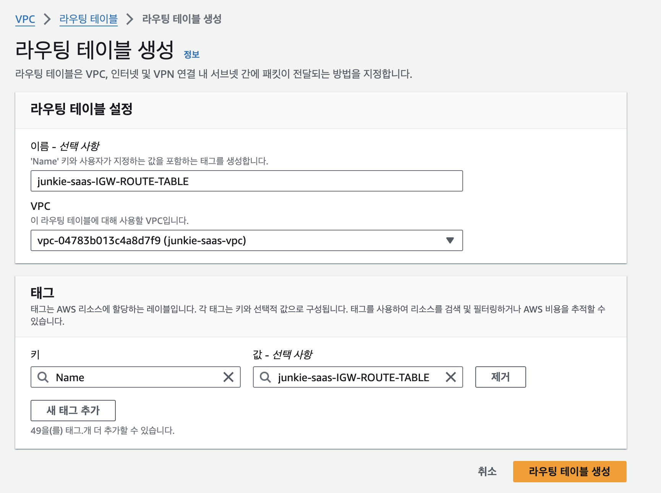

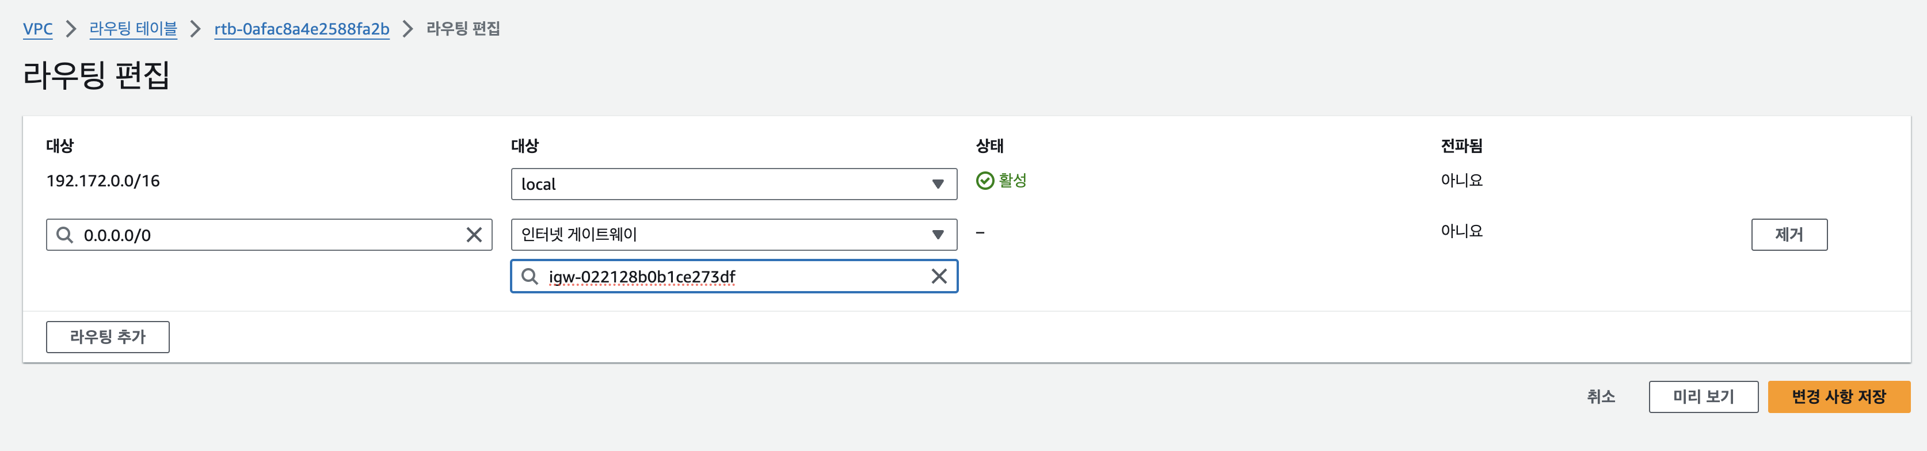

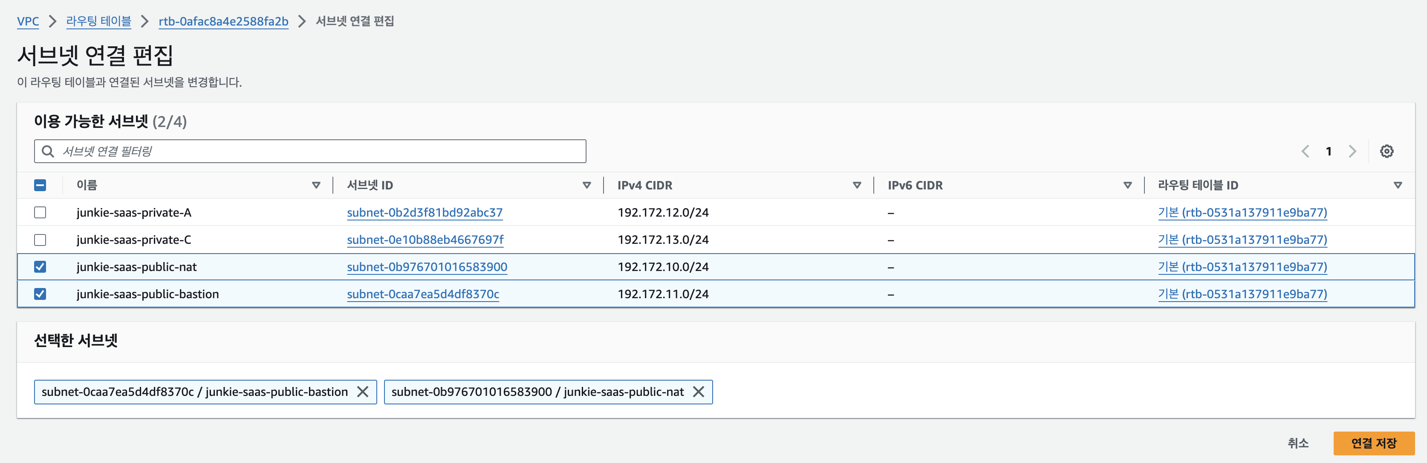

NAT 게이트웨이 생성

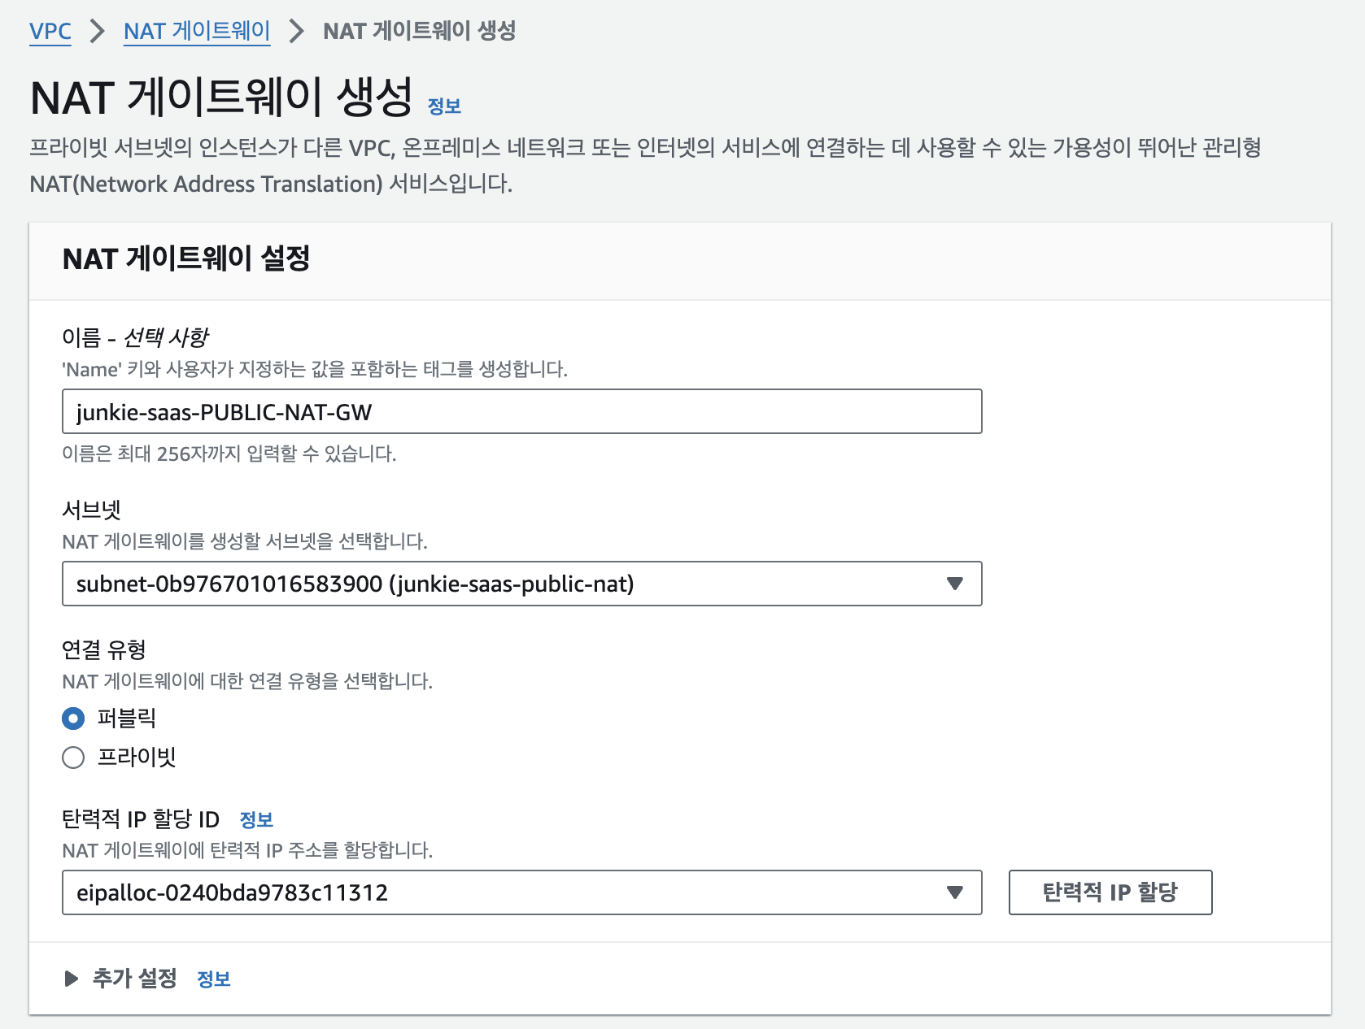

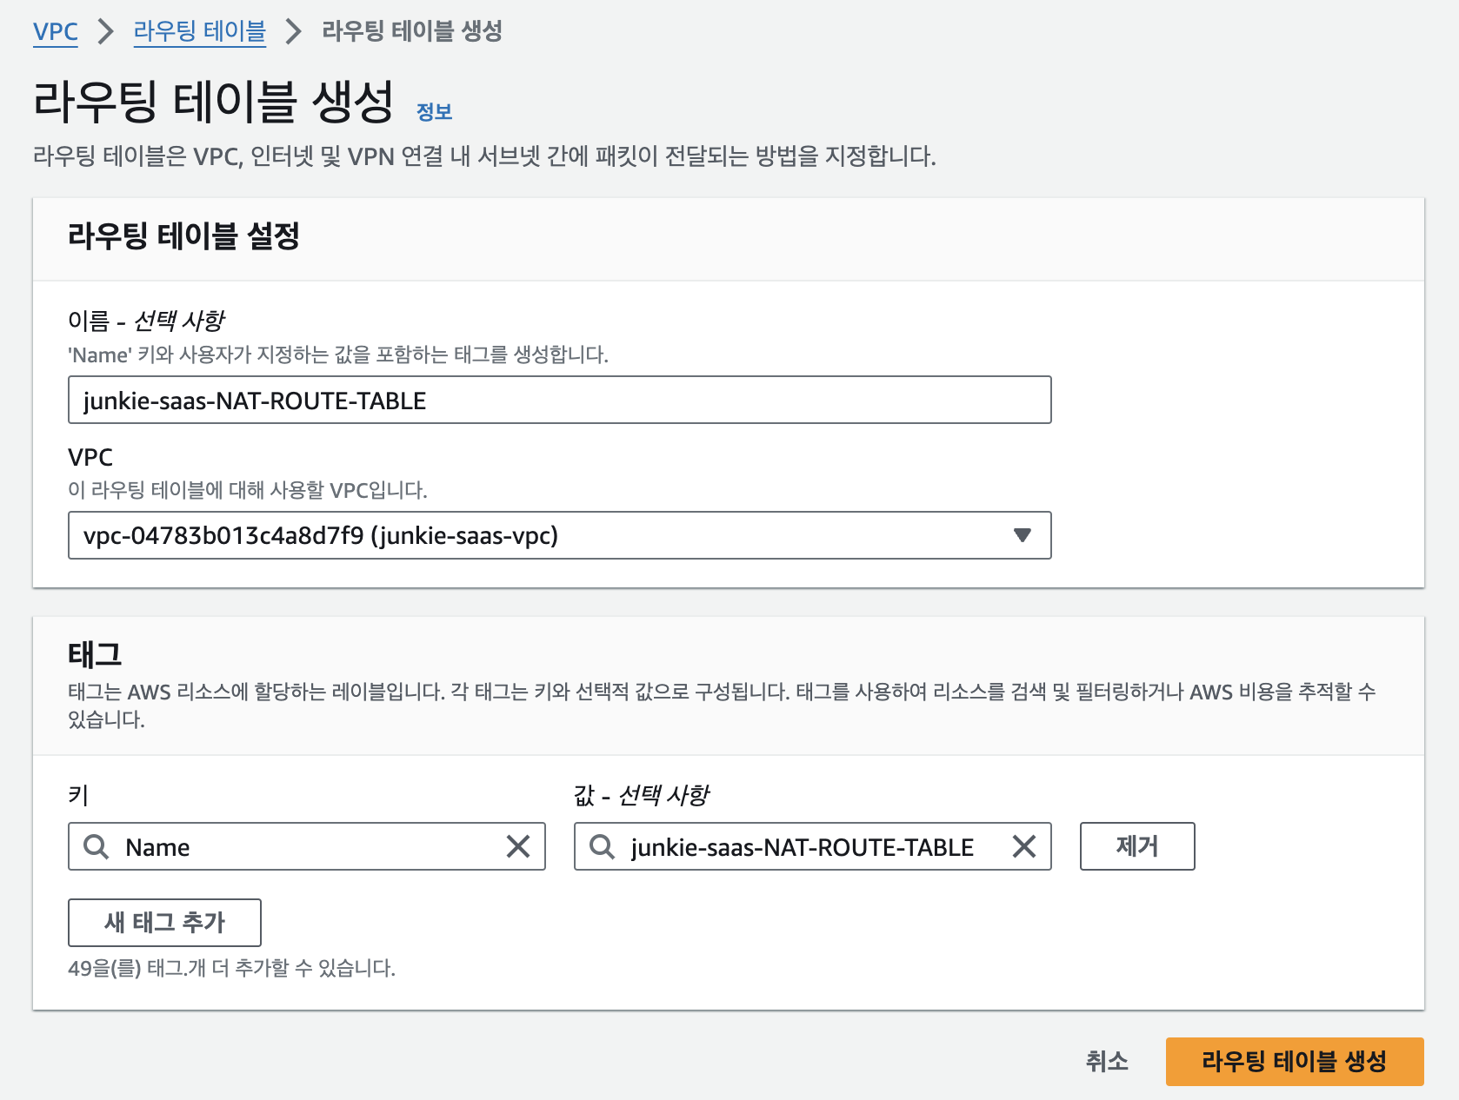

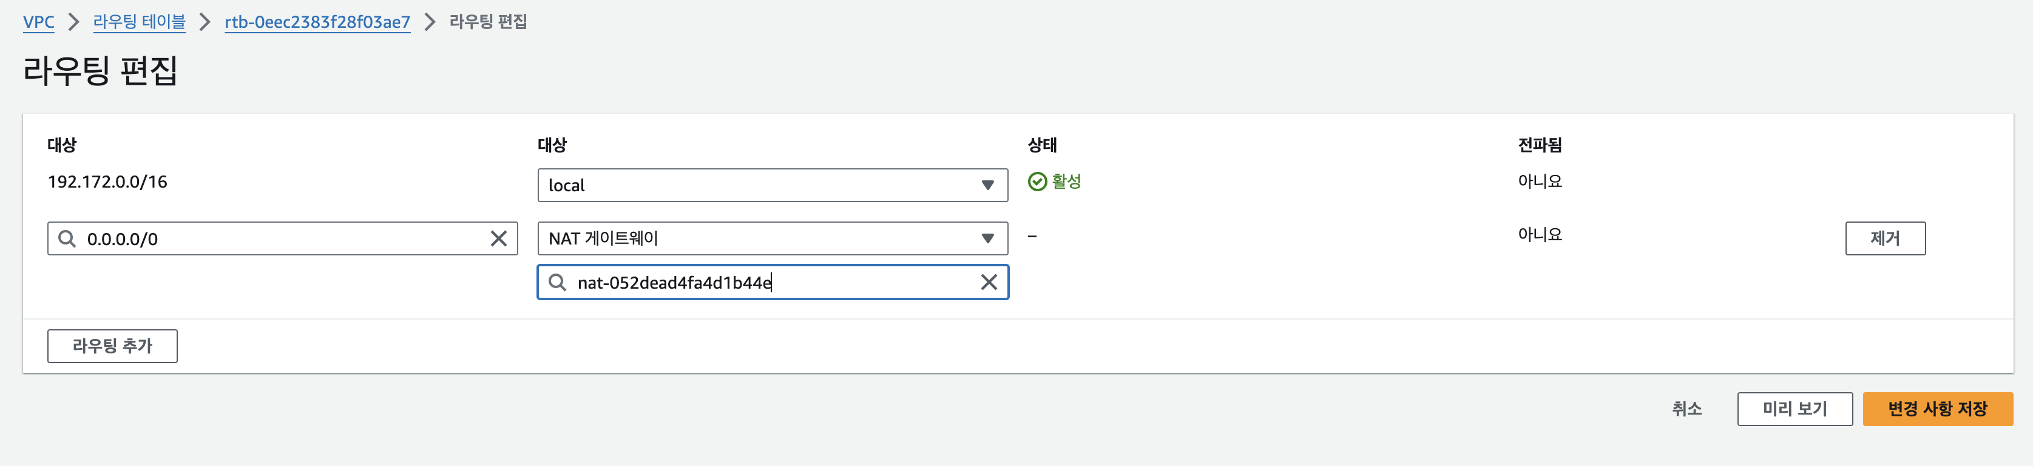

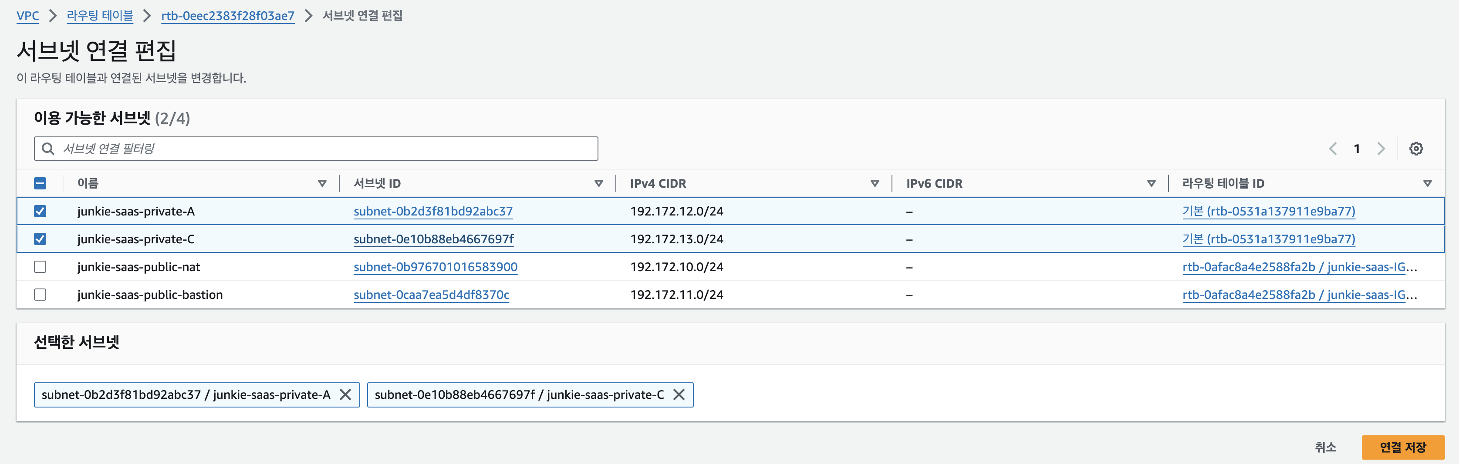

NAT-GW 기본 라우팅 설정 및 기본 라우팅 규칙 삭제

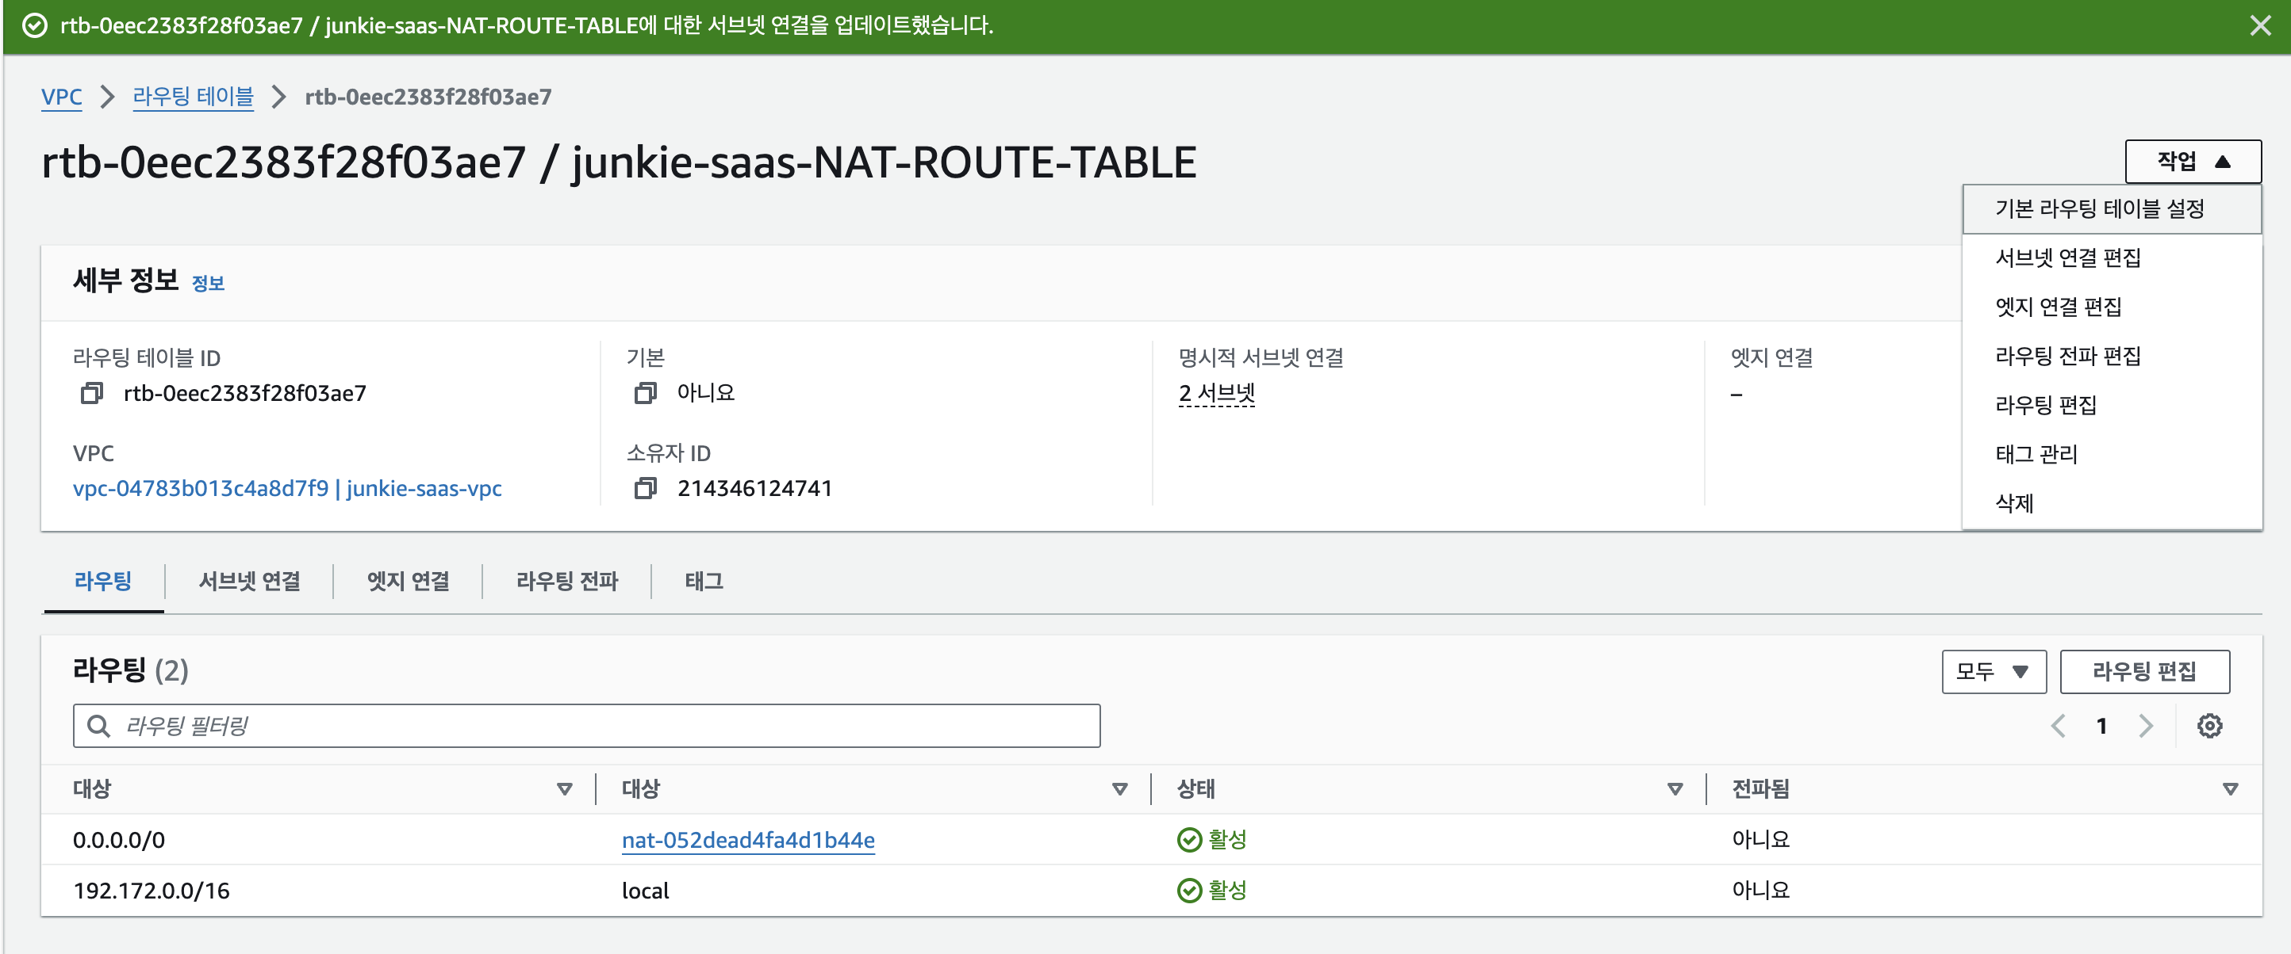

VPC 전체 라우팅 리소스 맵

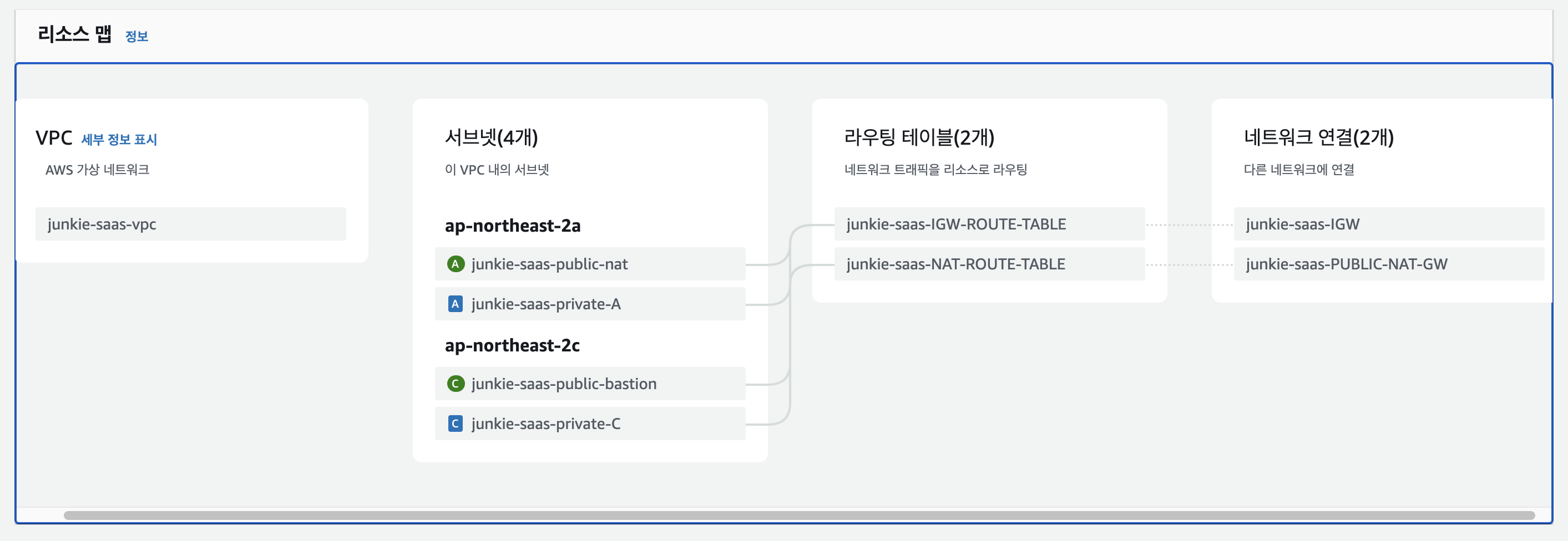

Bastion Host 생성

* + t3.xlarge
  + ubuntu 22.04

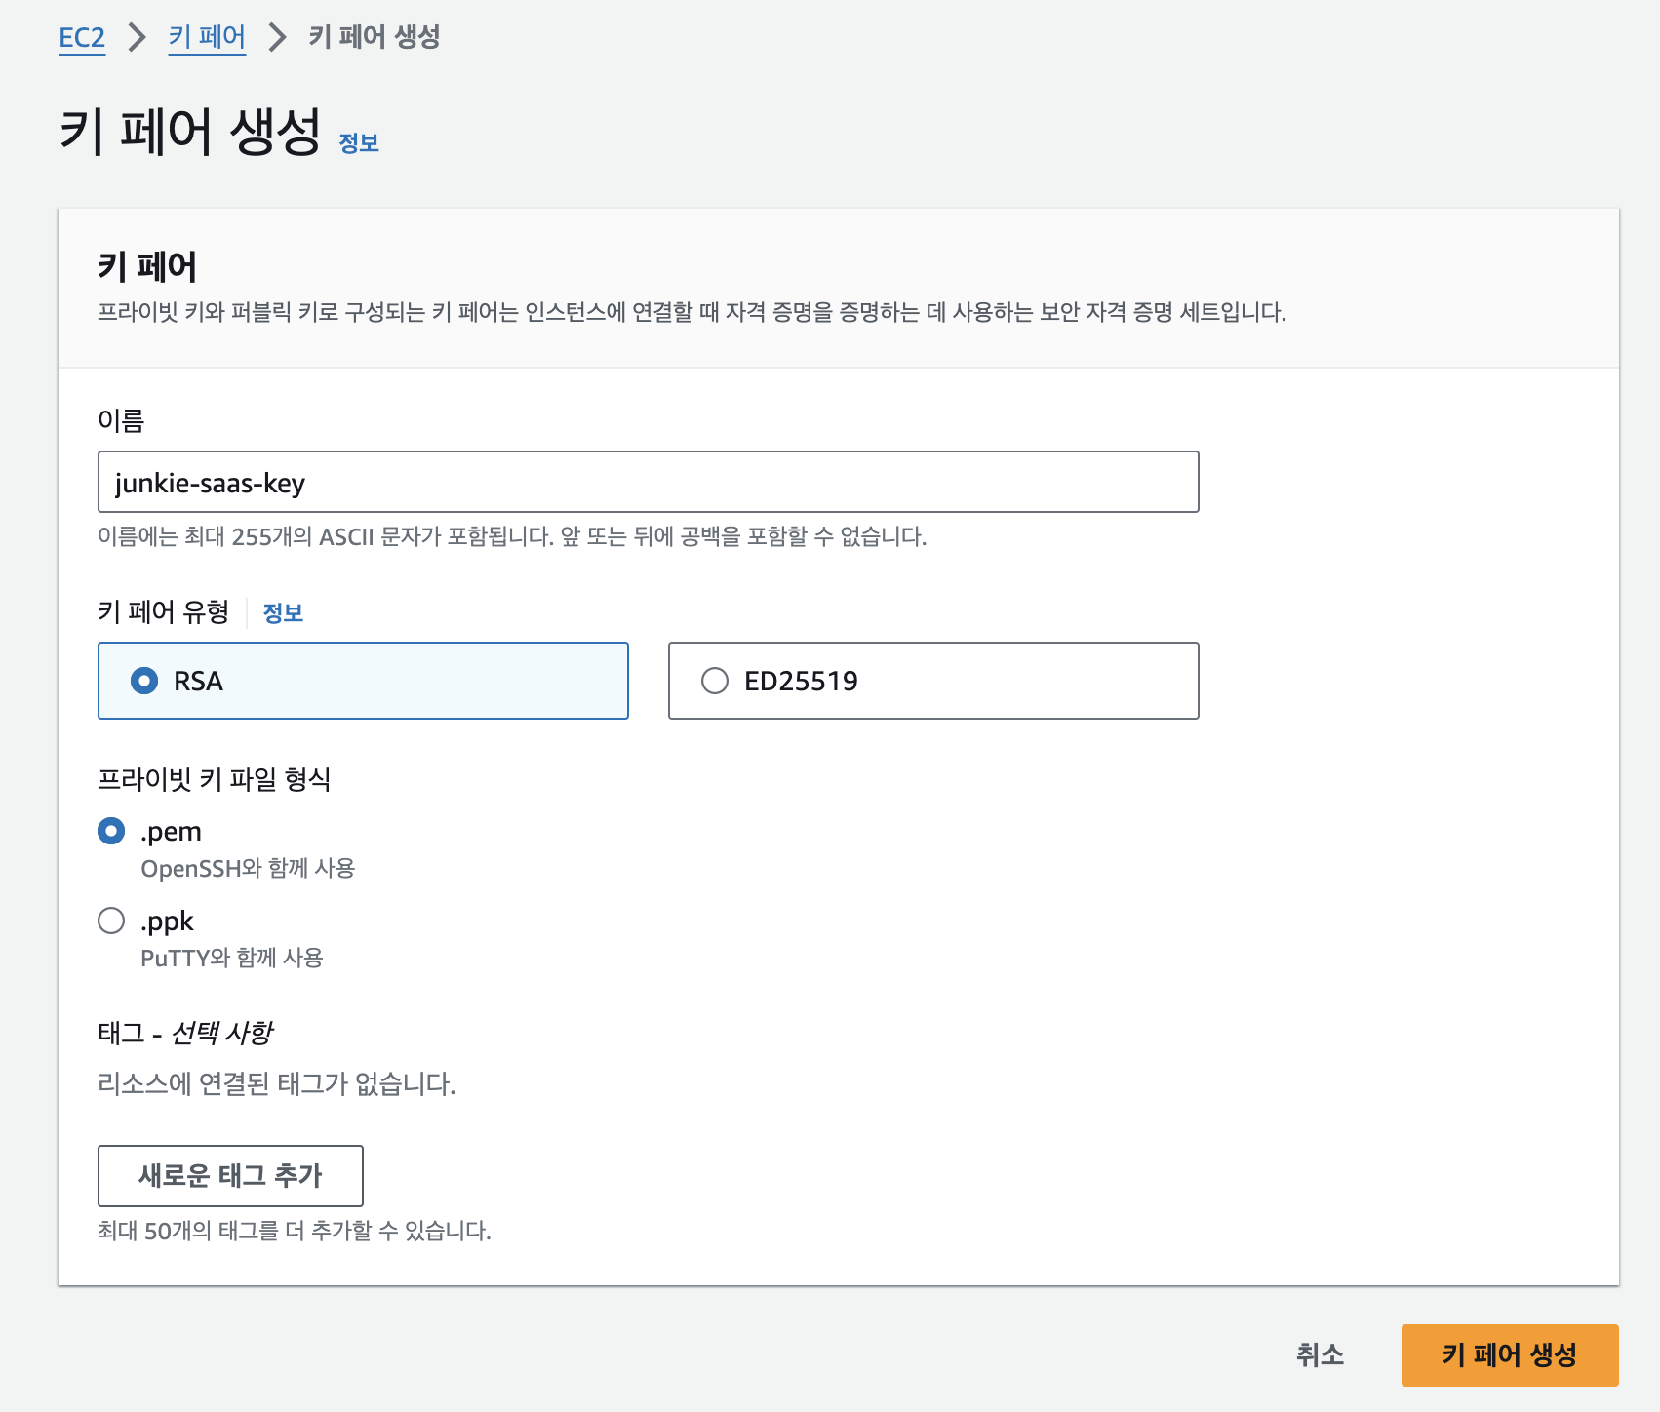

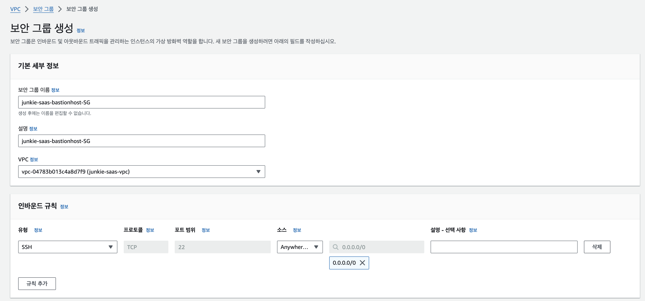

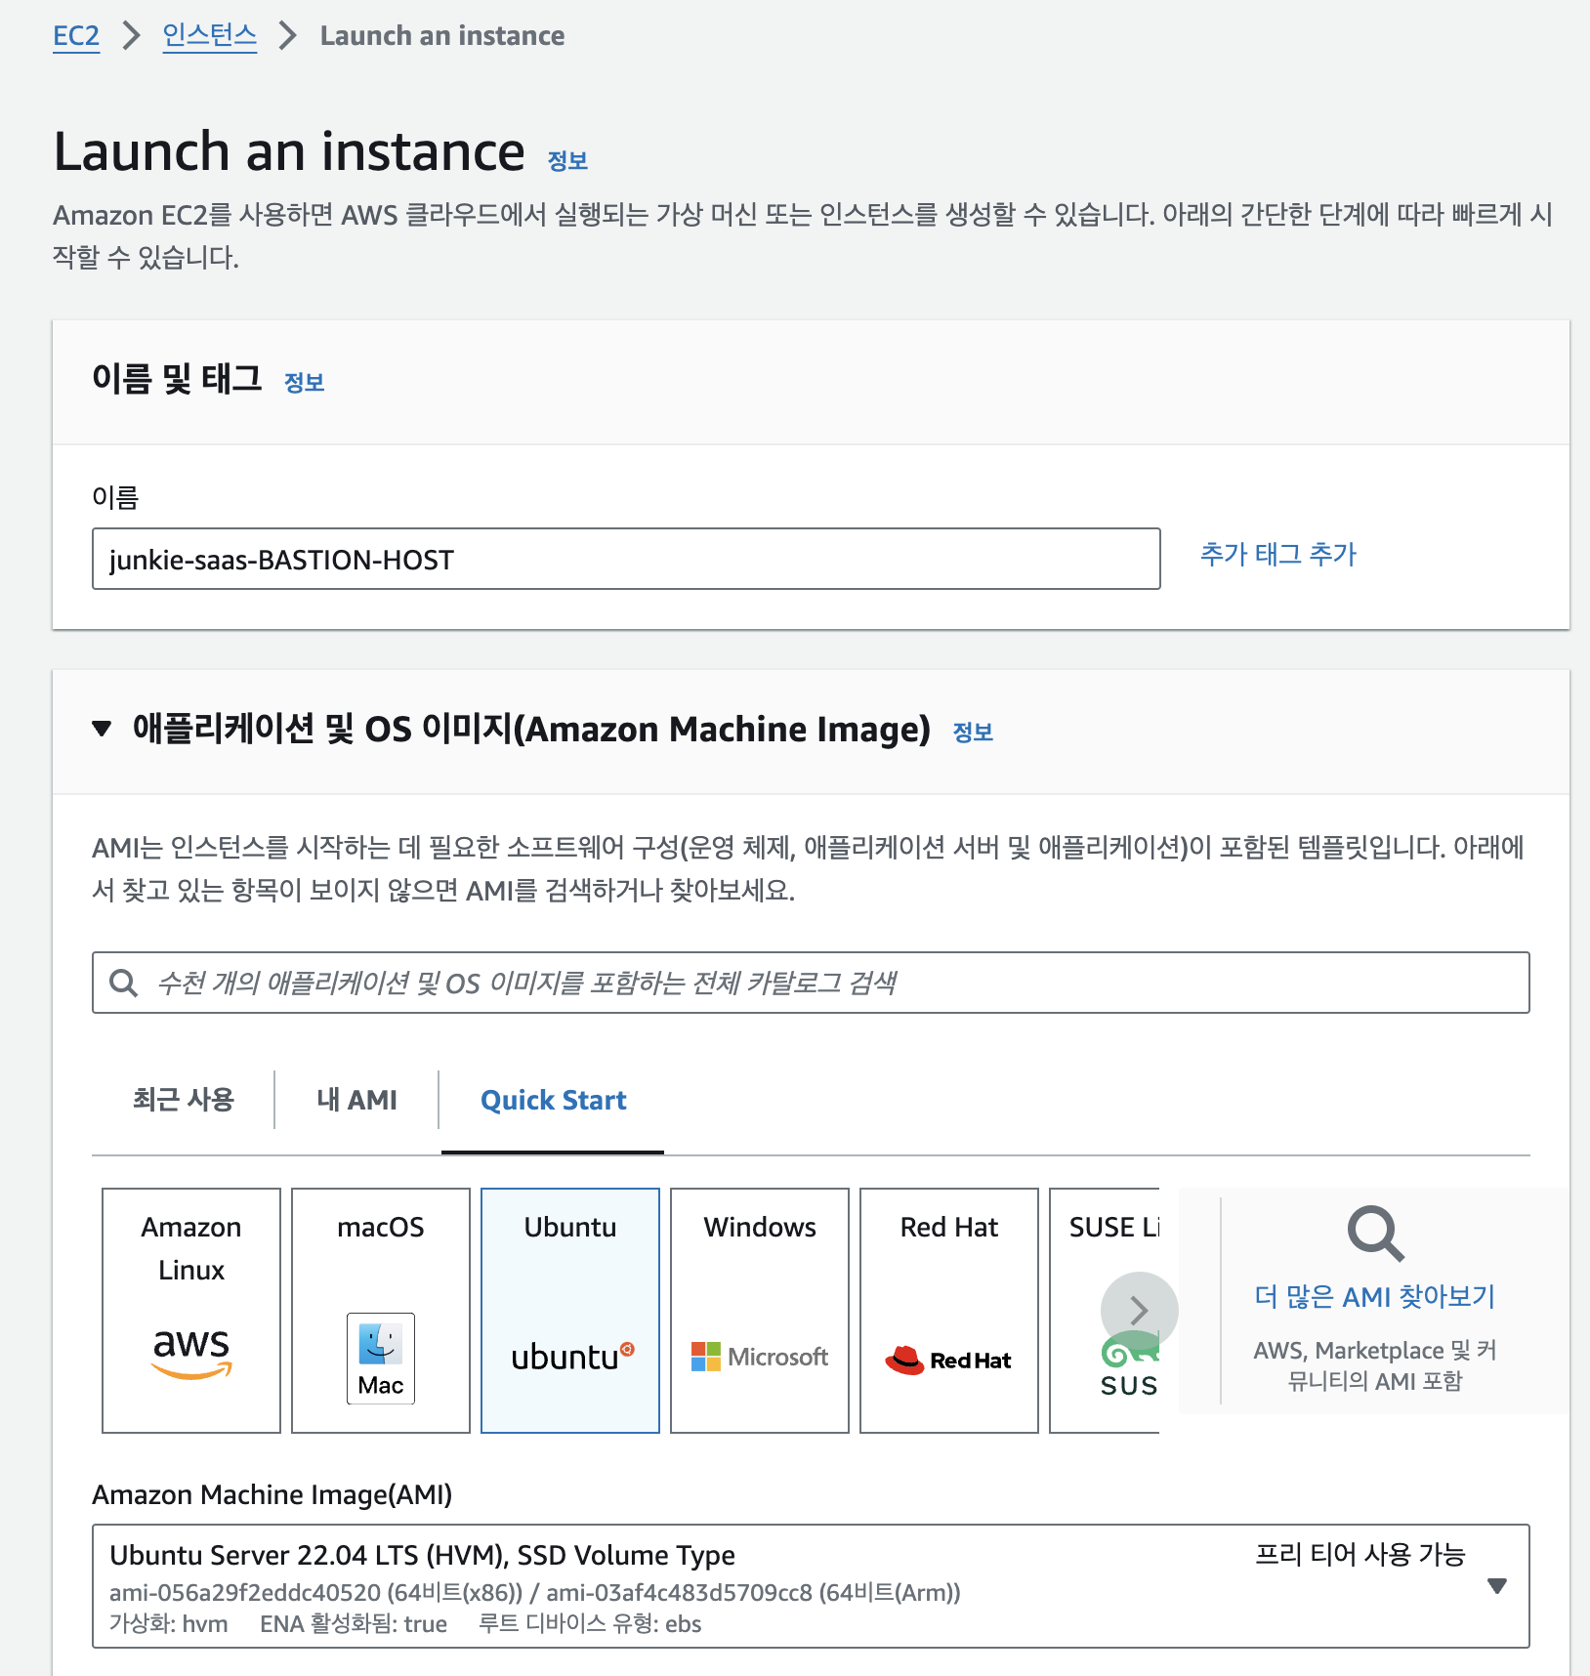

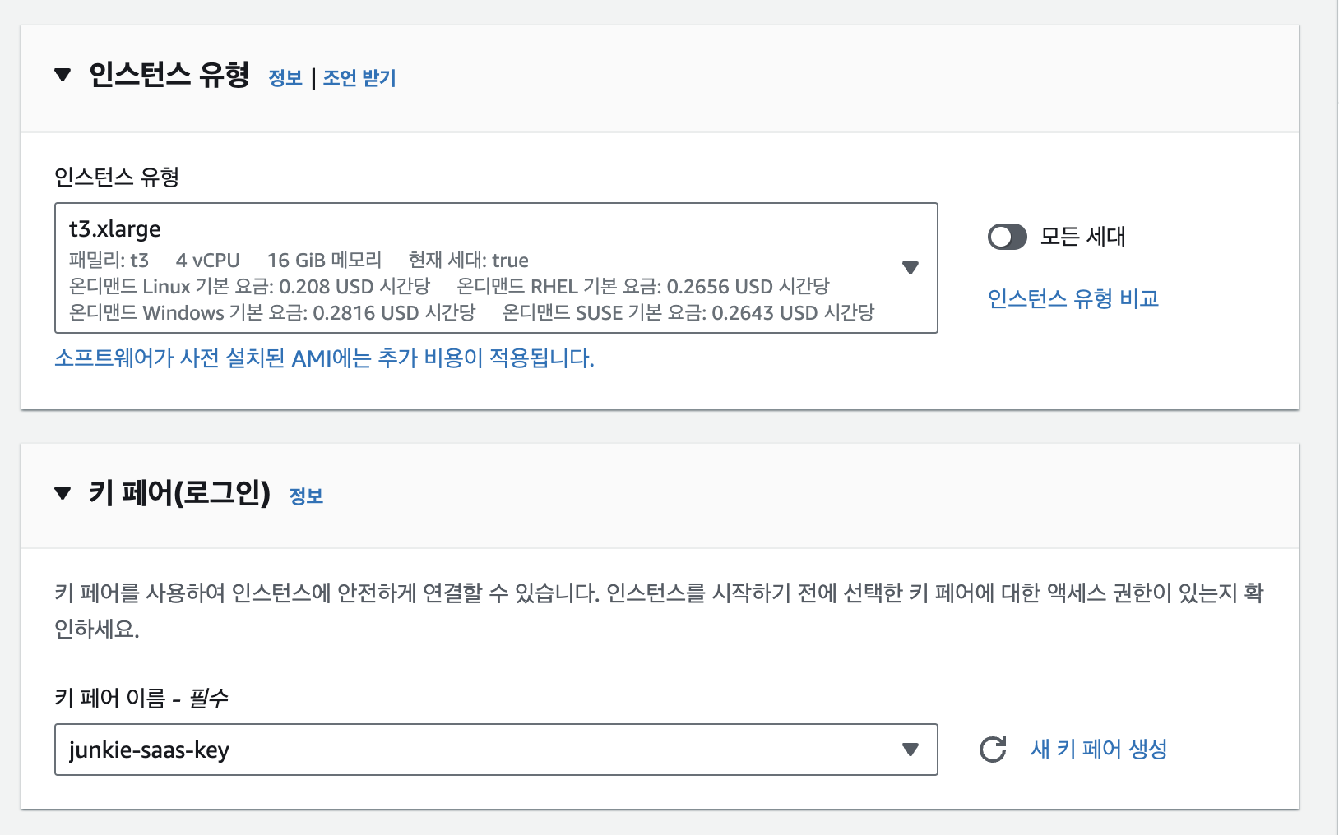

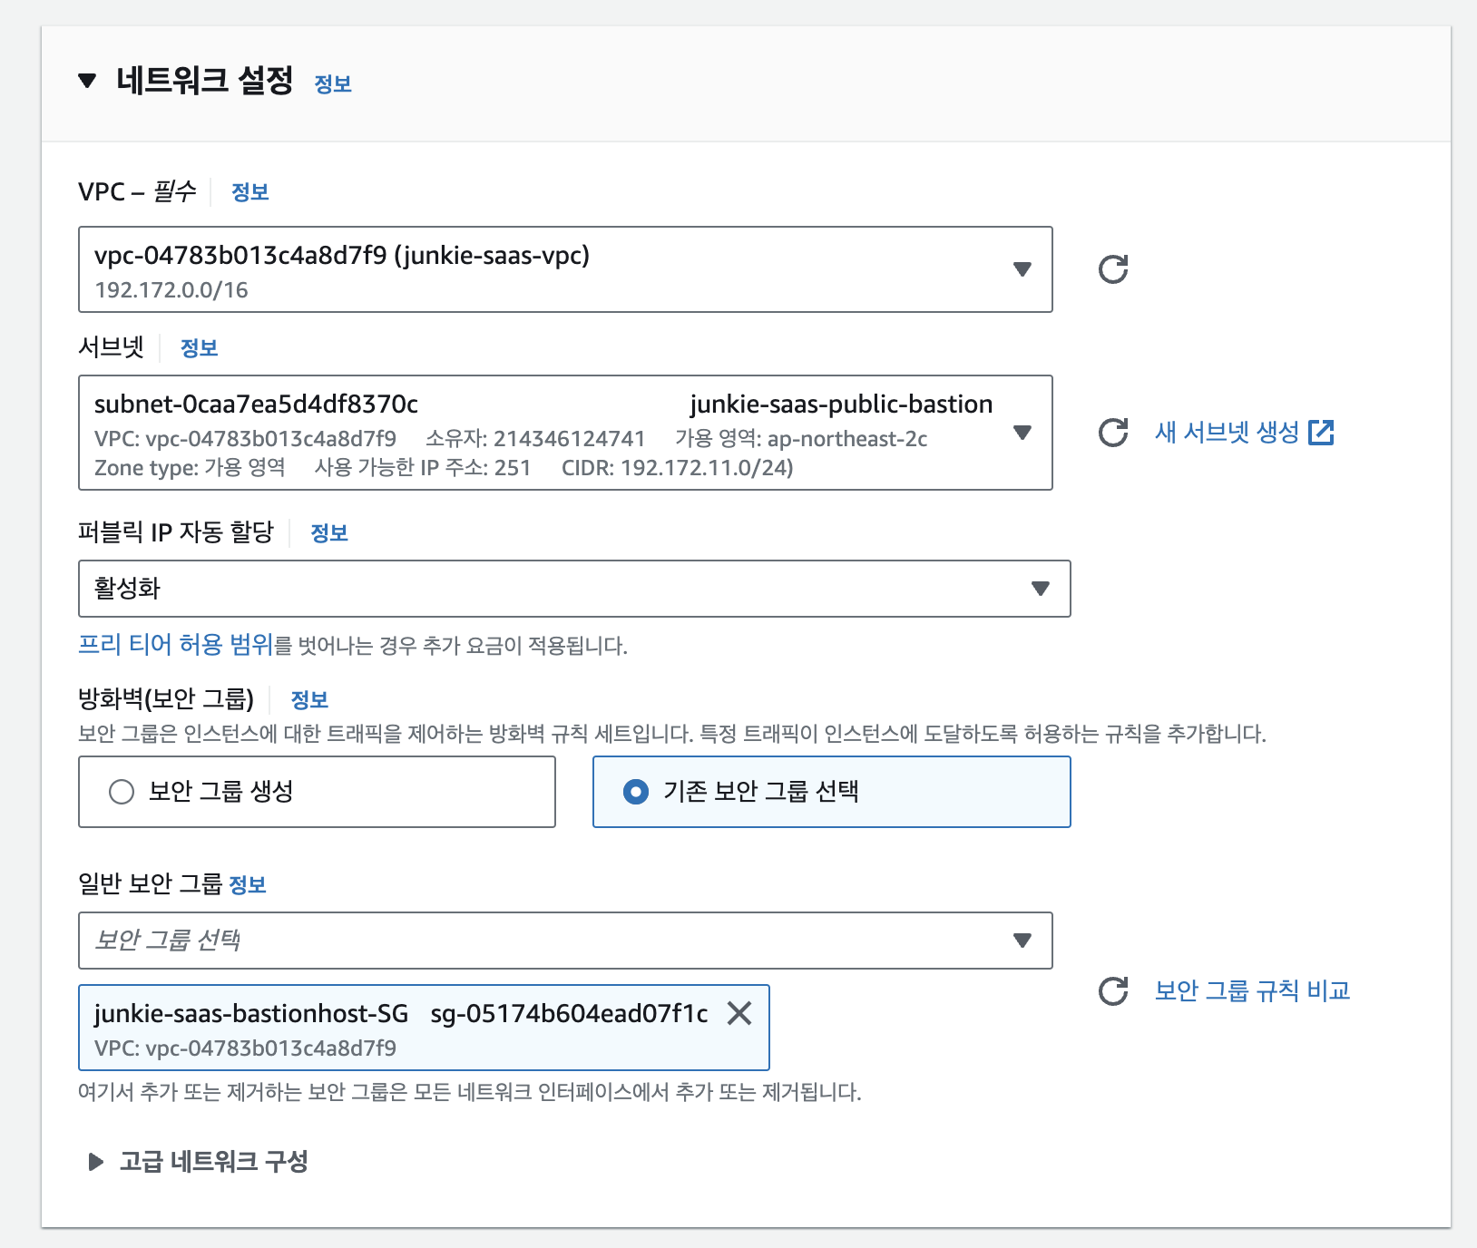

접속 테스트 및 AWS CLI, Kubectl, Eksctl 설치

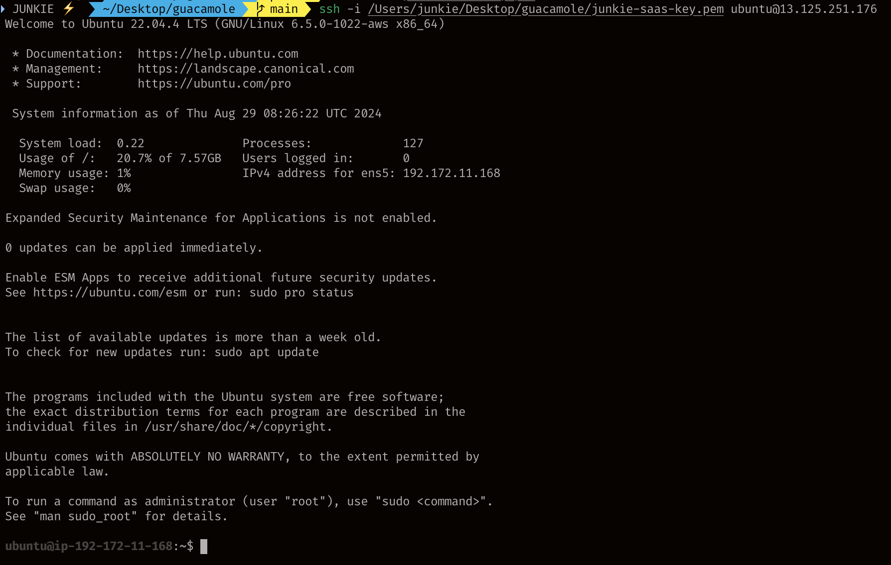

|  |
| --- |
| #AWS CLI 설치  curl "https://awscli.amazonaws.com/awscli-exe-linux-x86_64.zip" -o "awscliv2.zip"  apt install unzip  unzip awscliv2.zip  sudo ./aws/install  /usr/local/bin/aws --version  #kubectl 설치  curl -LO https://dl.k8s.io/release/v1.25.0/bin/linux/amd64/kubectl  sudo install -o root -g root -m 0755 kubectl /usr/local/bin/kubectl  kubectl version --short  #ekctl 설치  curl --silent --location "https://github.com/weaveworks/eksctl/releases/latest/download/eksctl_$(uname -s)_amd64.tar.gz" | tar xz -C /tmp  sudo mv /tmp/eksctl /usr/local/bin  eksctl version |

IAM

junkie-saas-eks-policy

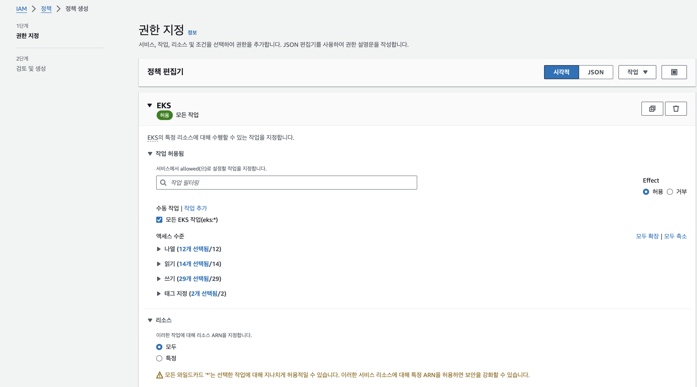

User 생성

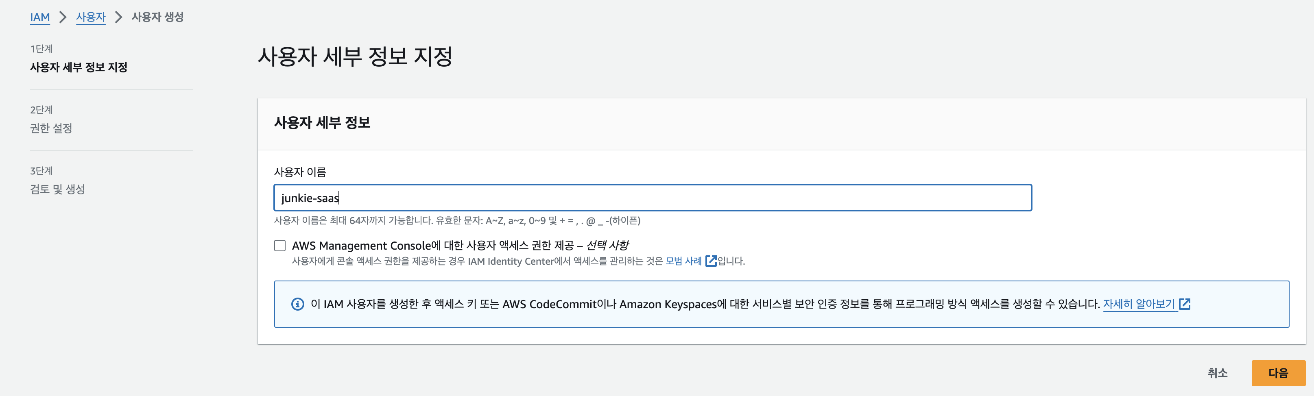

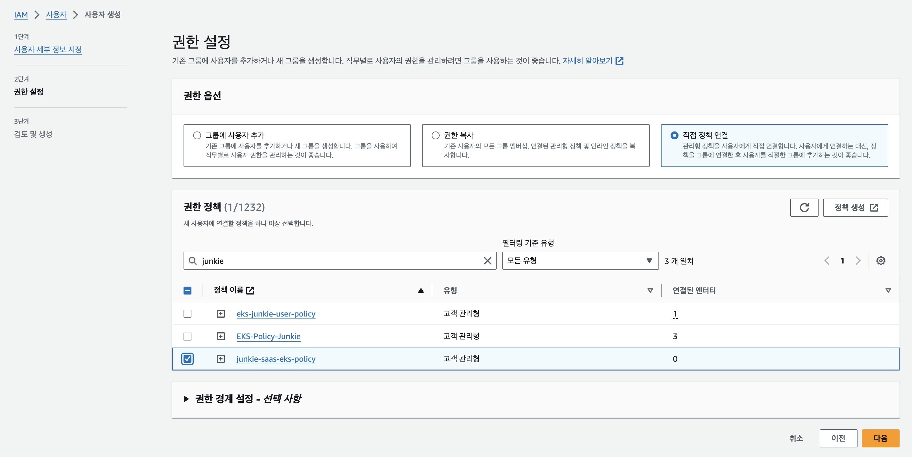

Cluster IAM 역할 생성

junkie-eks-cluster-role

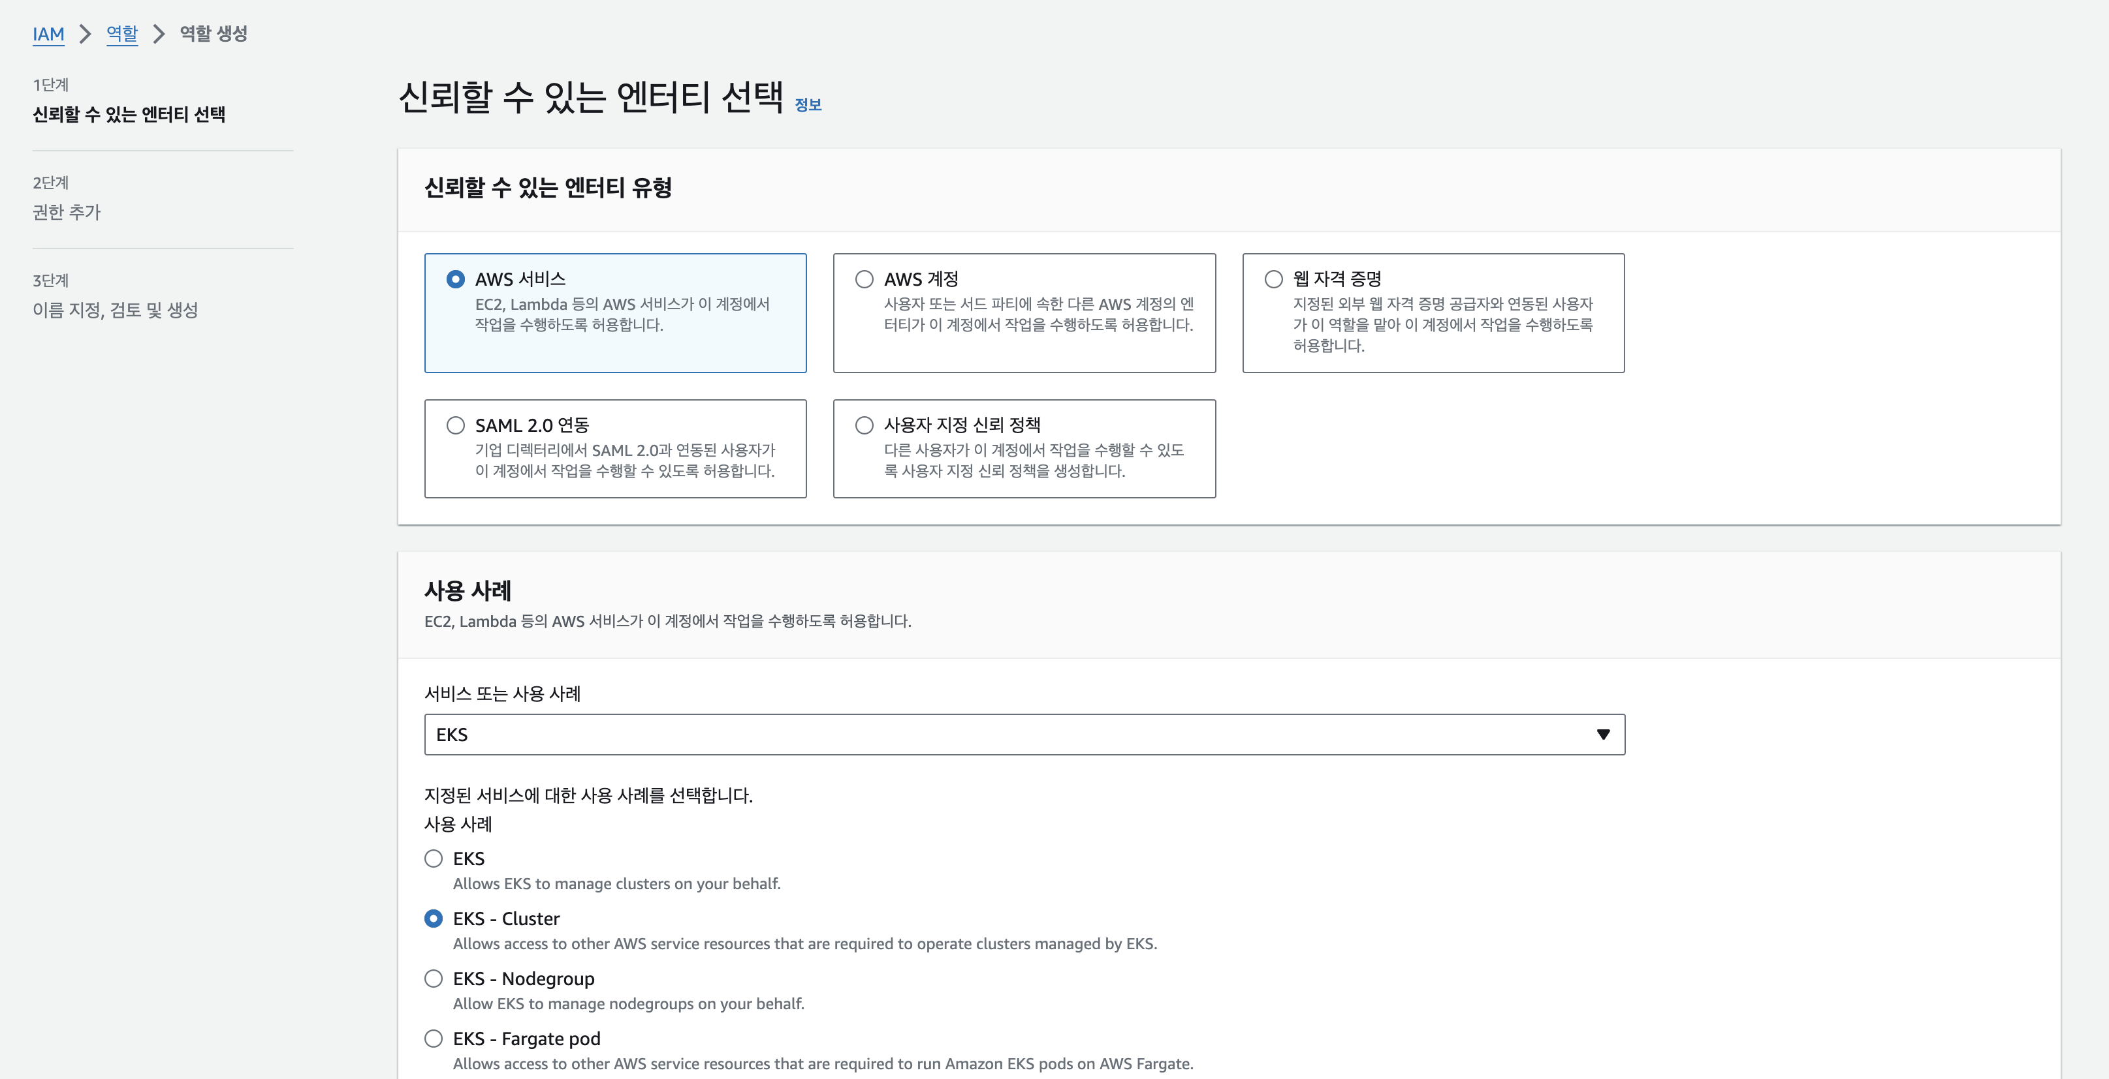

Control-Plane 보안 그룹 생성

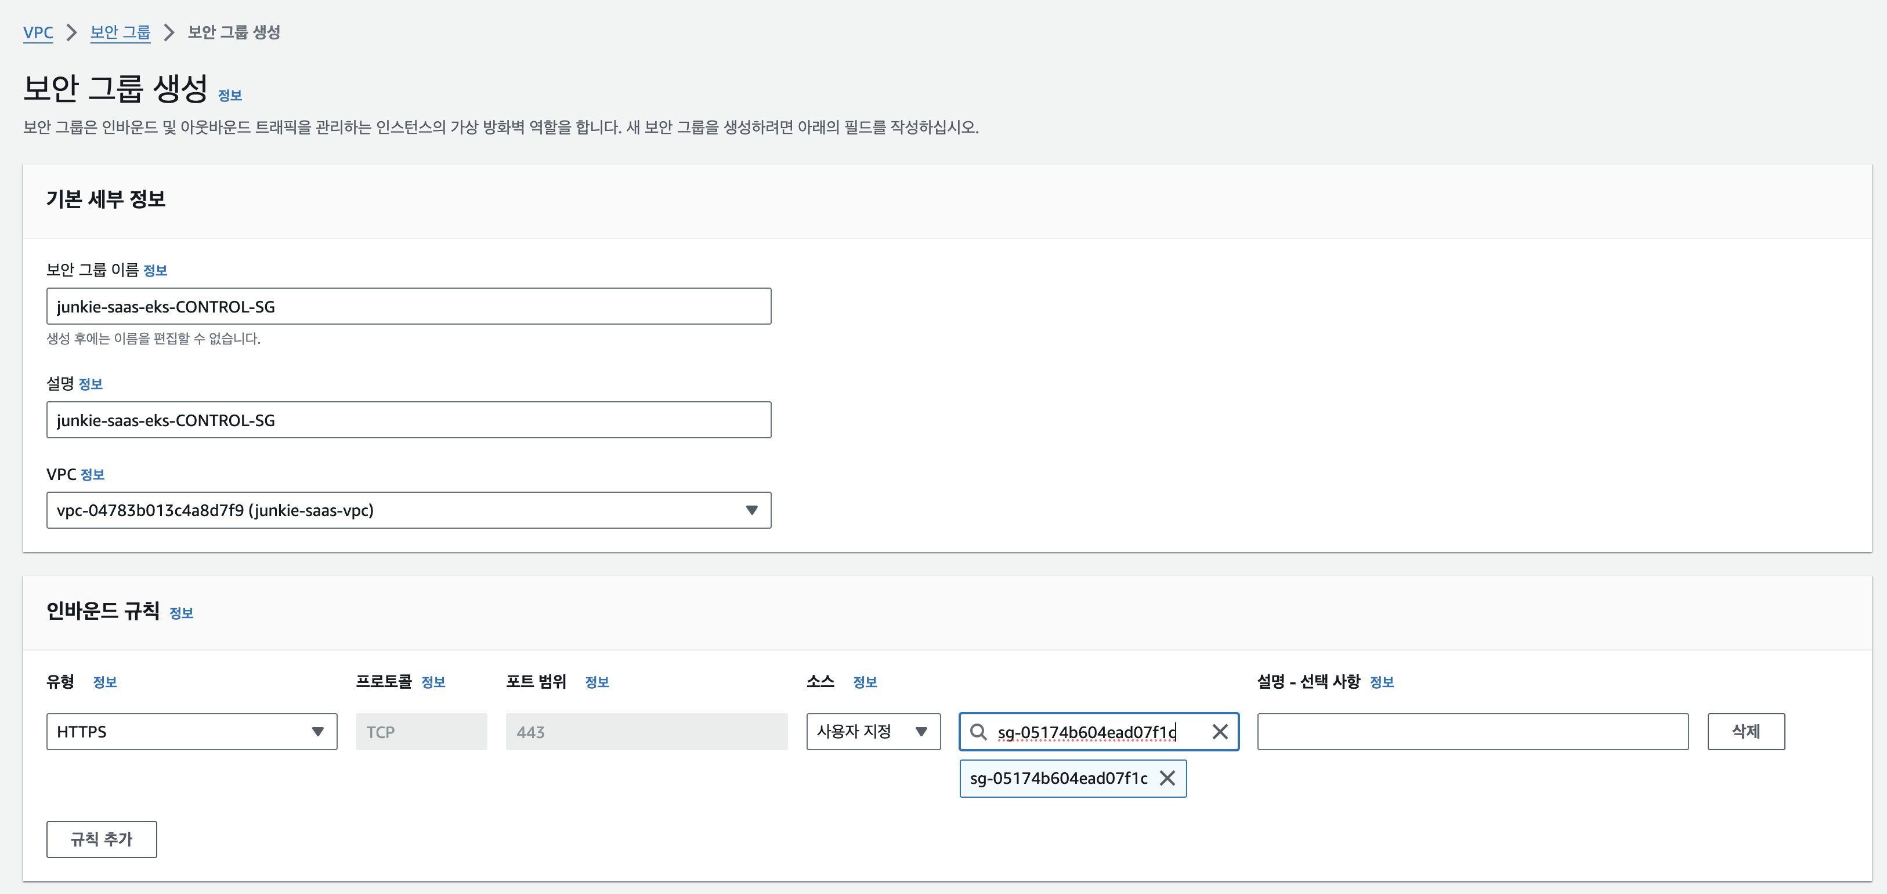

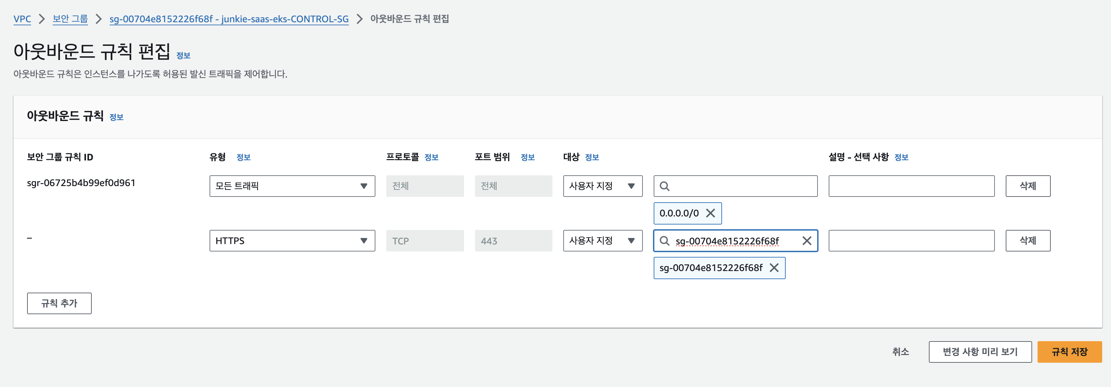

EKS CLUSTER

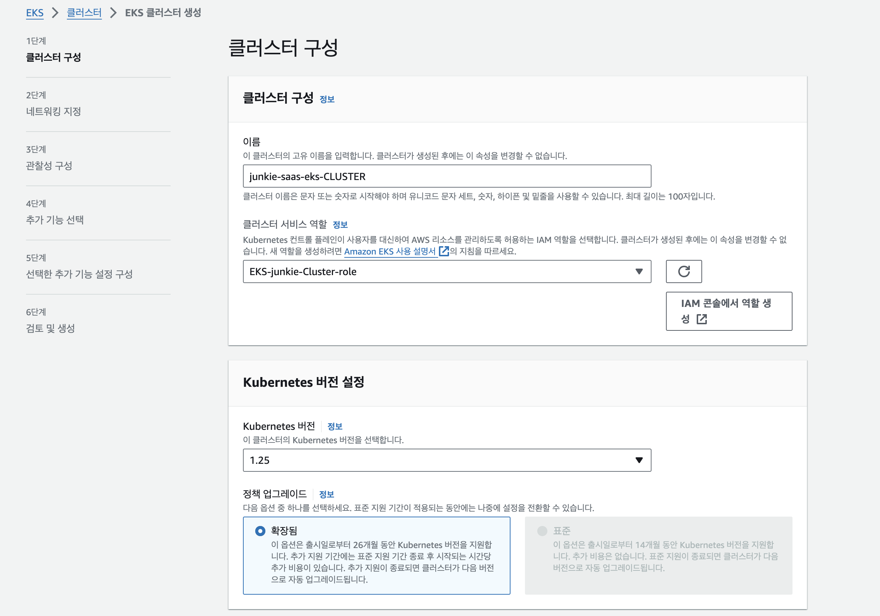

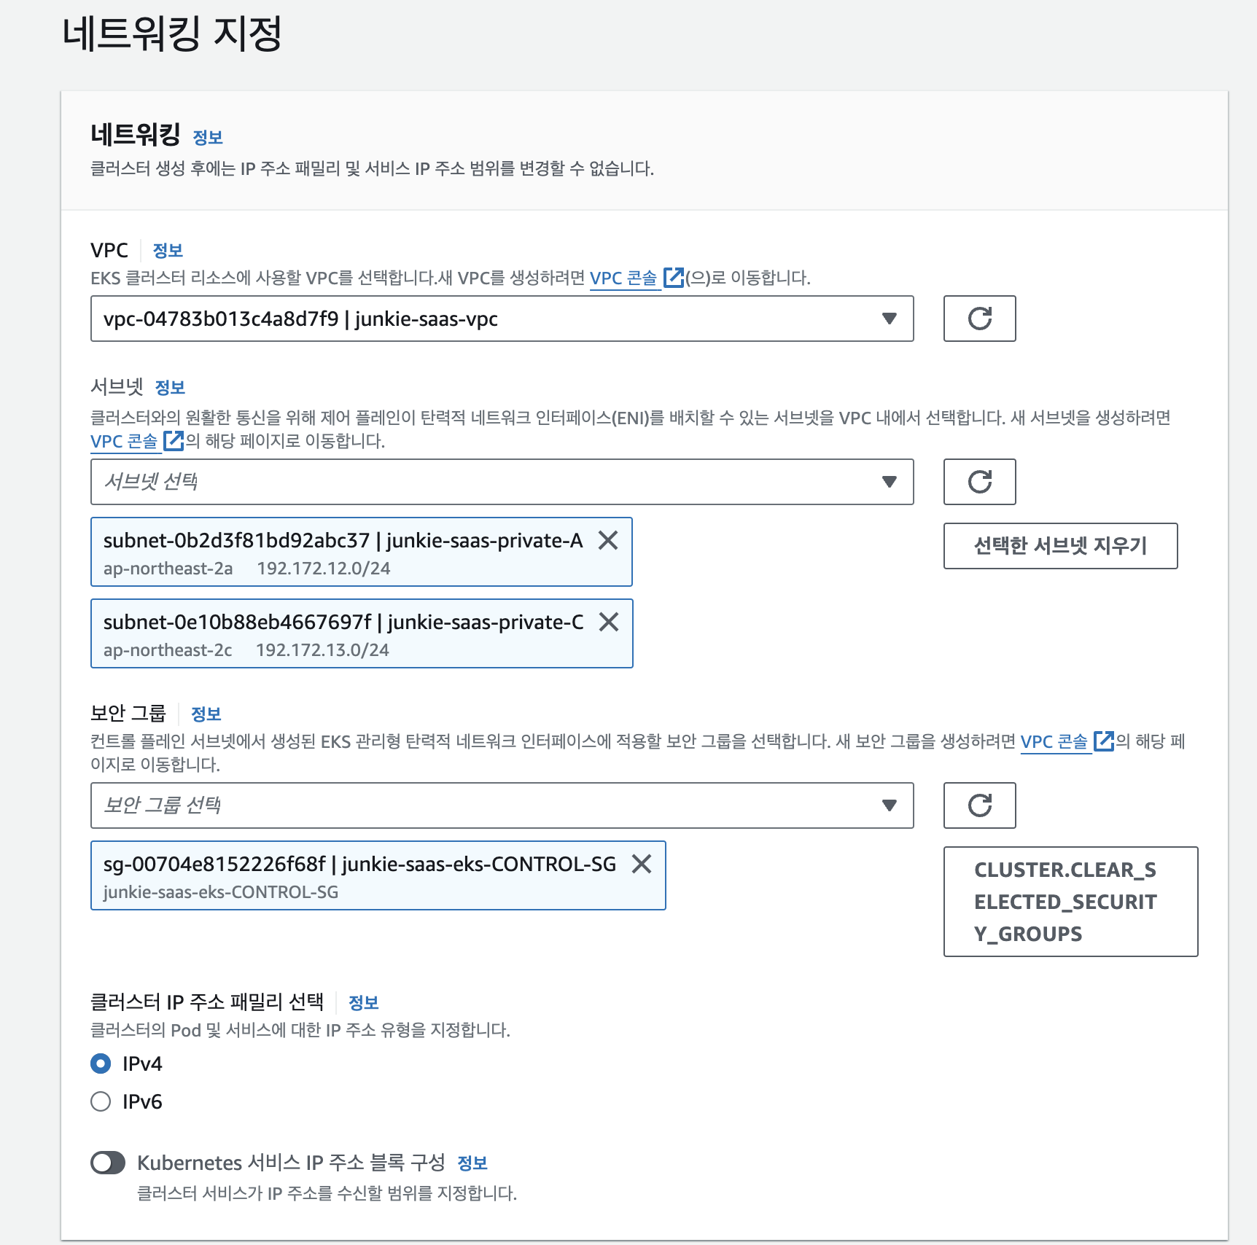

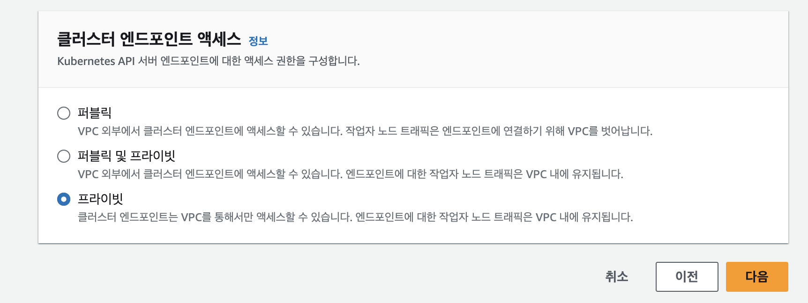

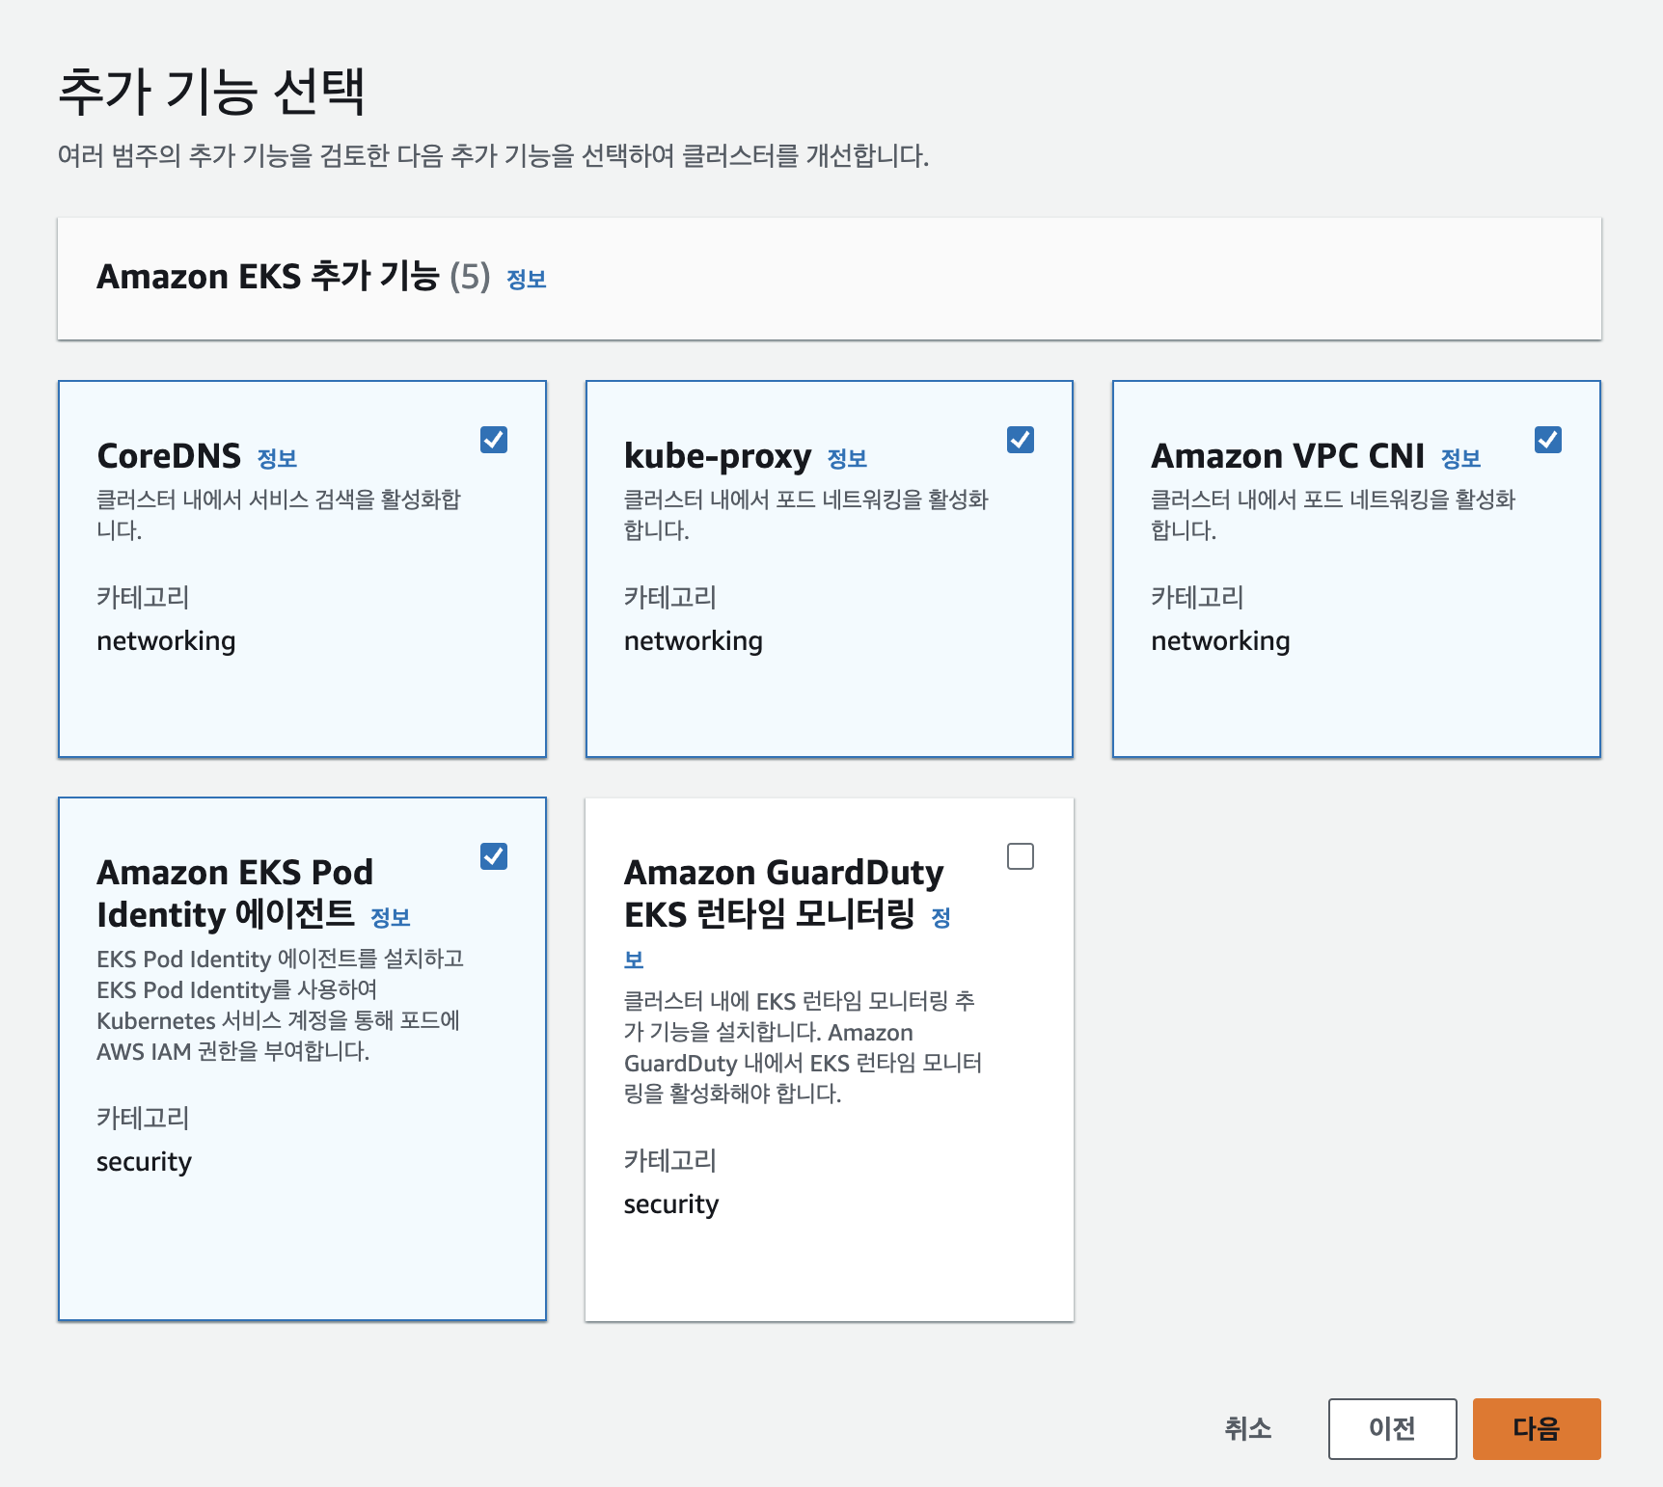

OpenID Connect 공급자 url 복사

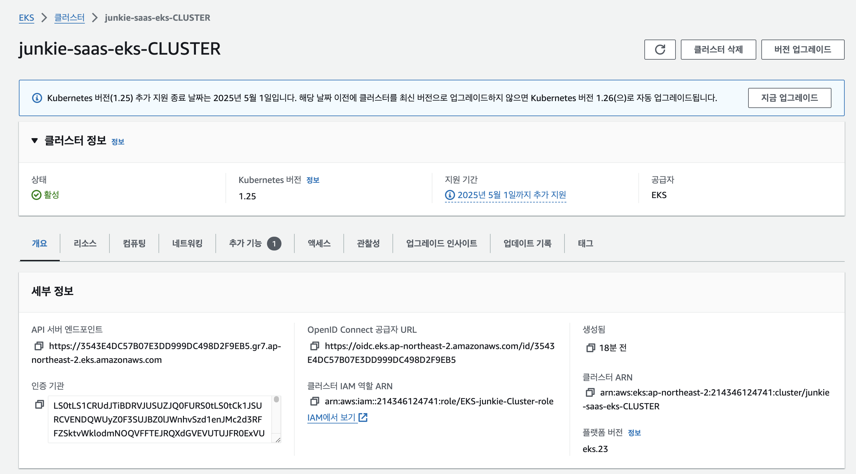

OIDC 자격 공급자 추가

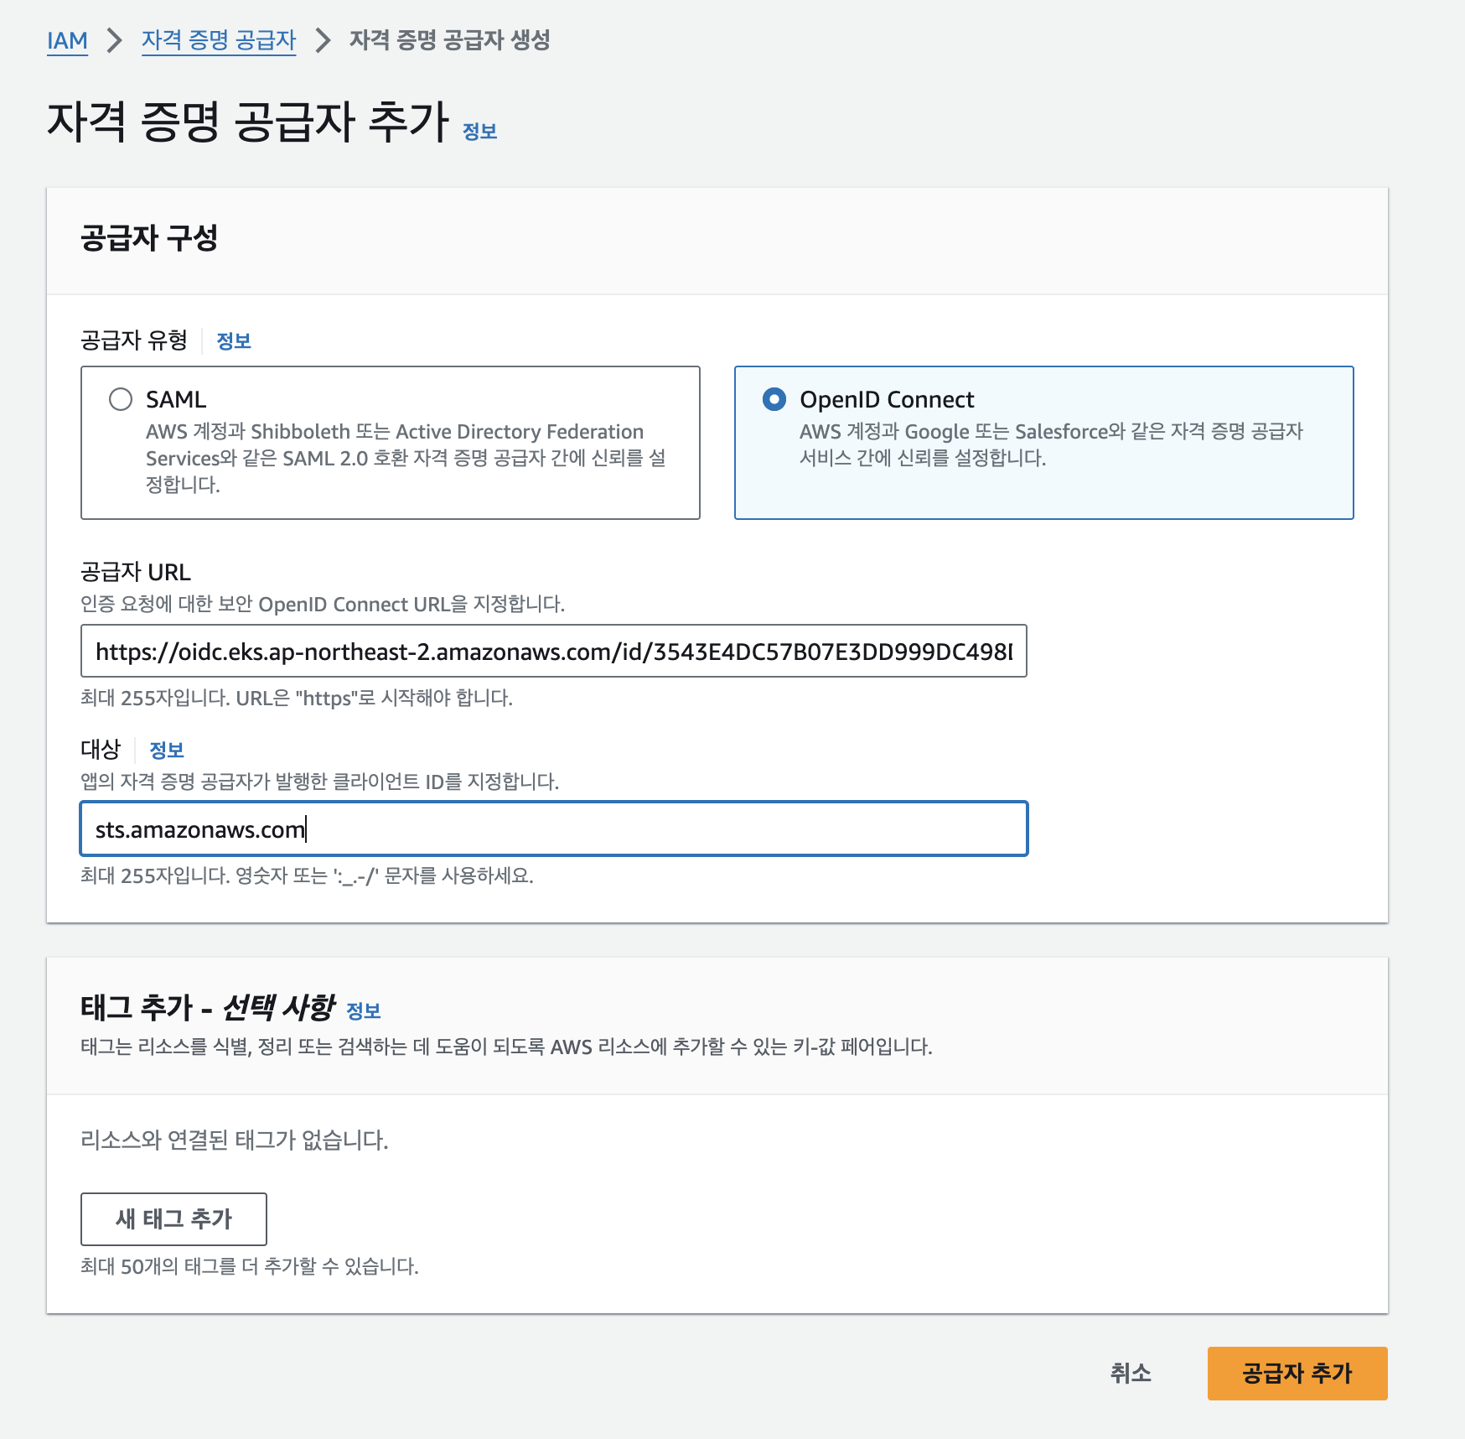

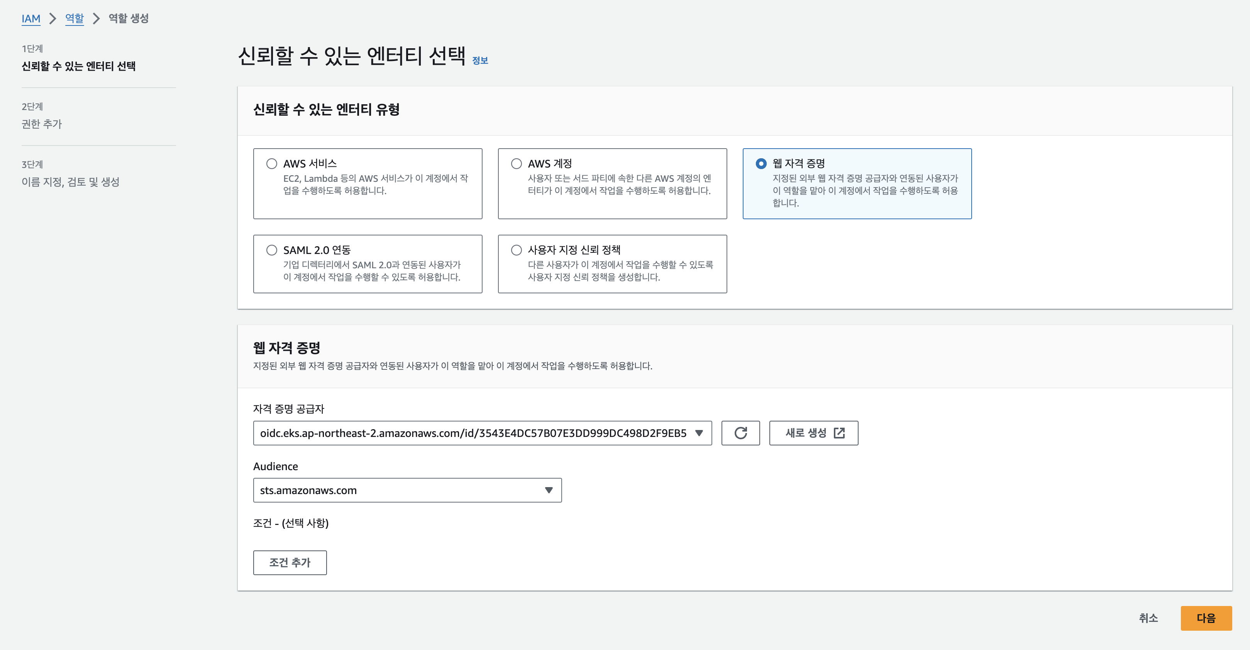

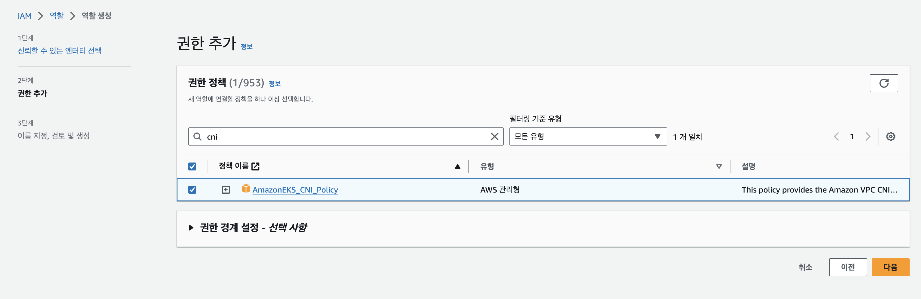

신뢰 정책 편집

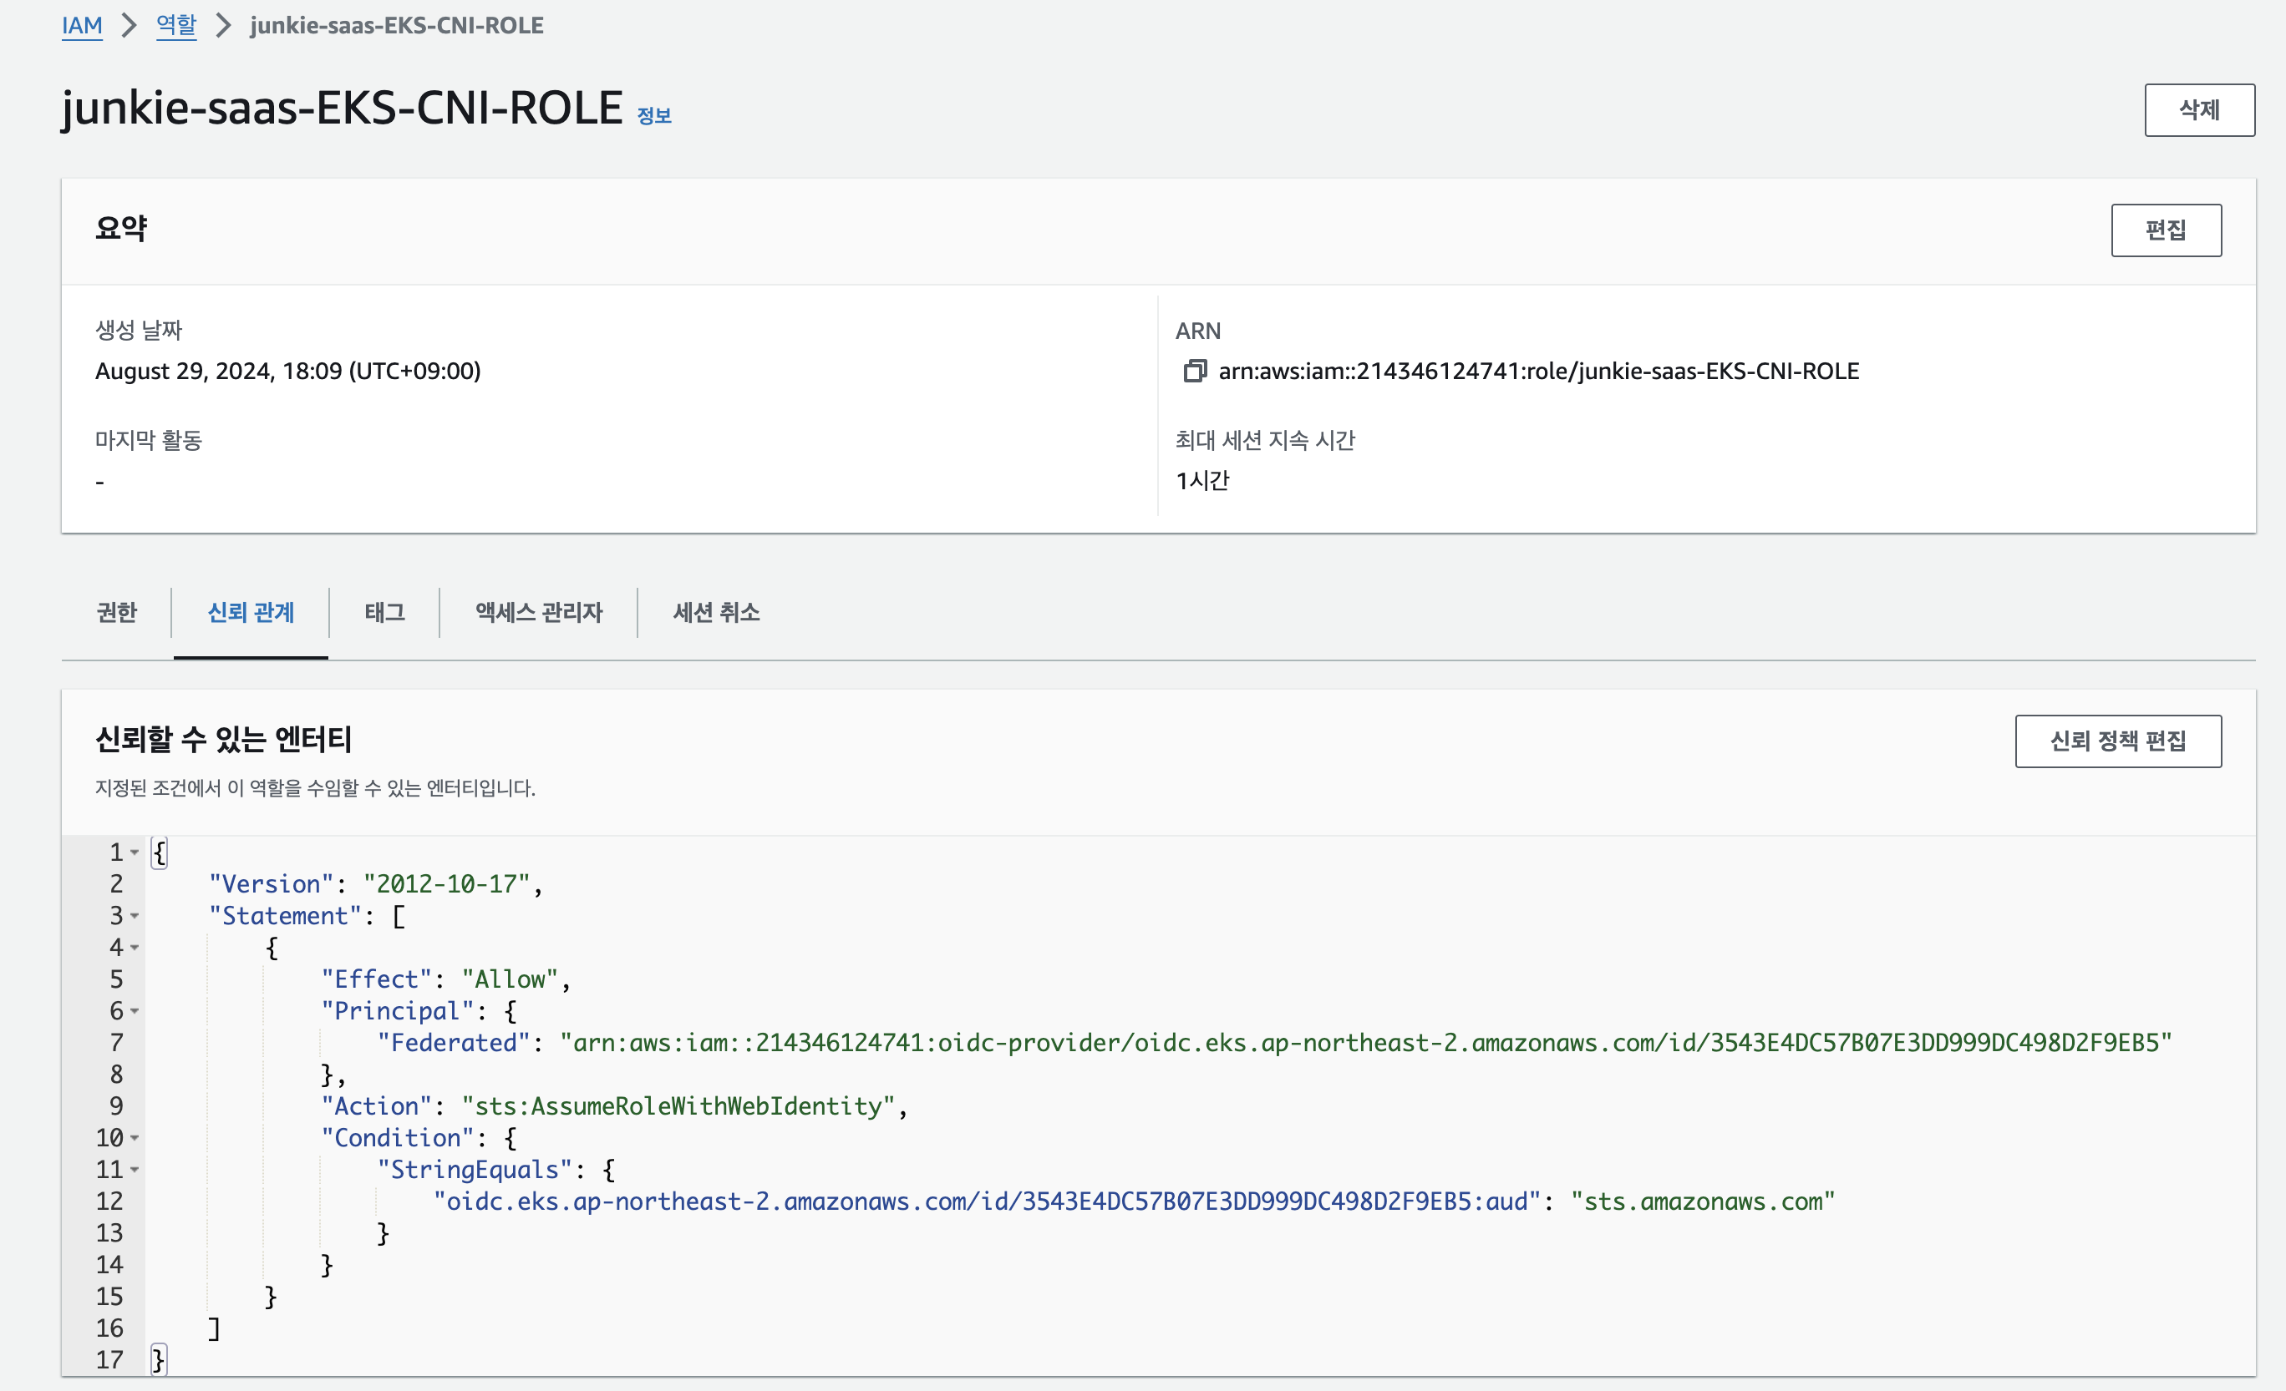

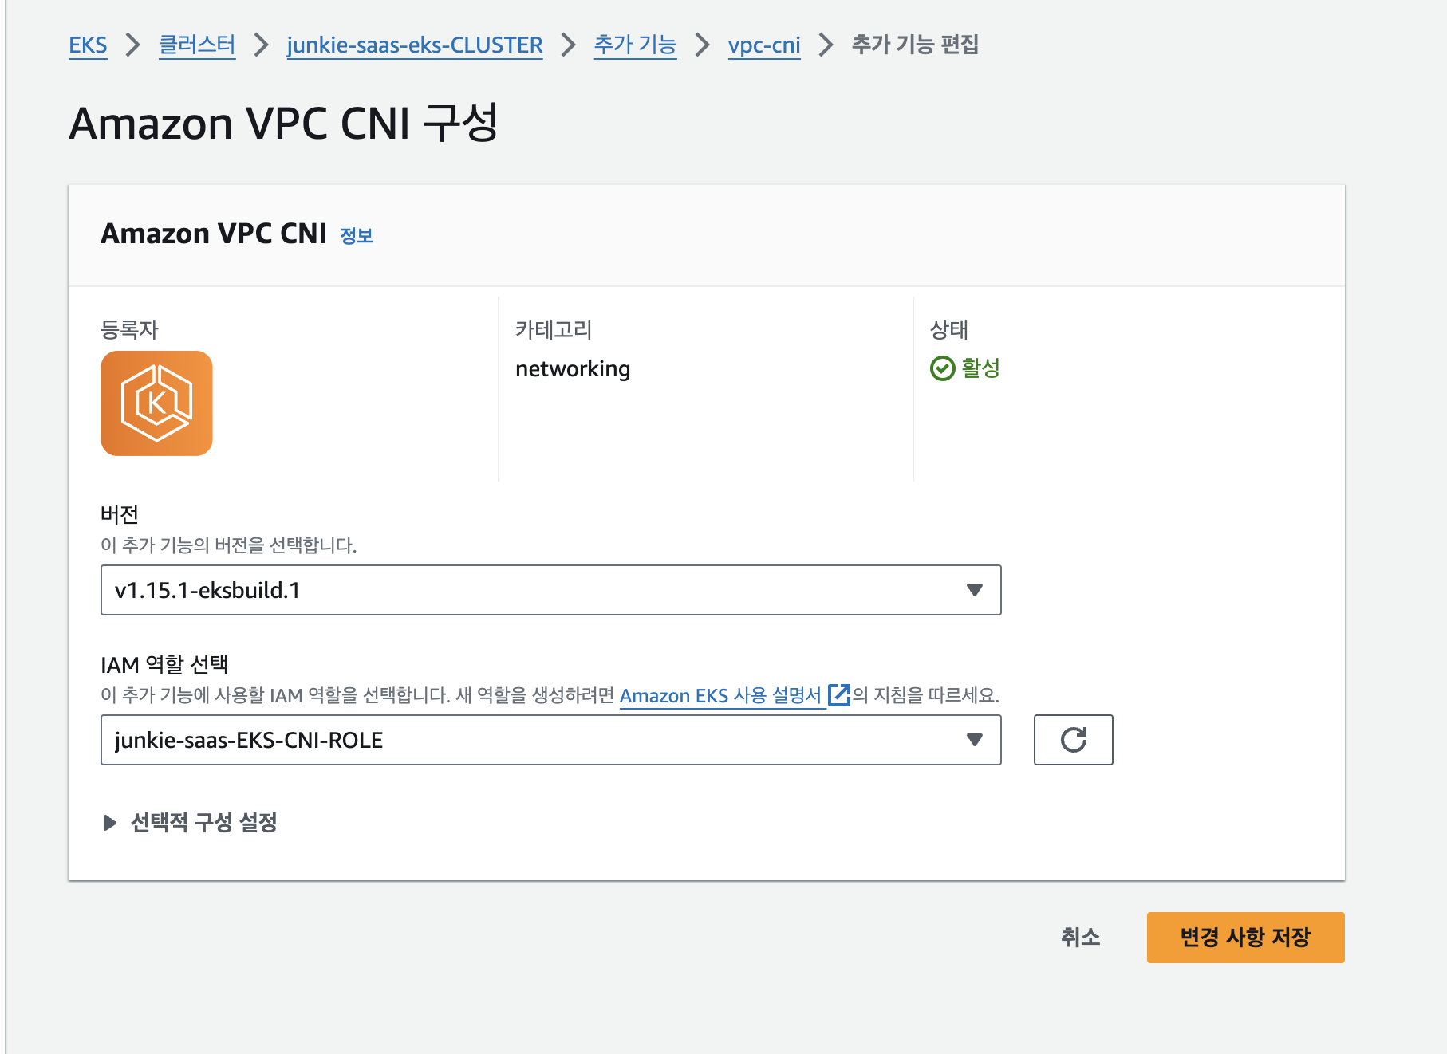

EKS 노드 그룹

Node group IAM ROLE 생성

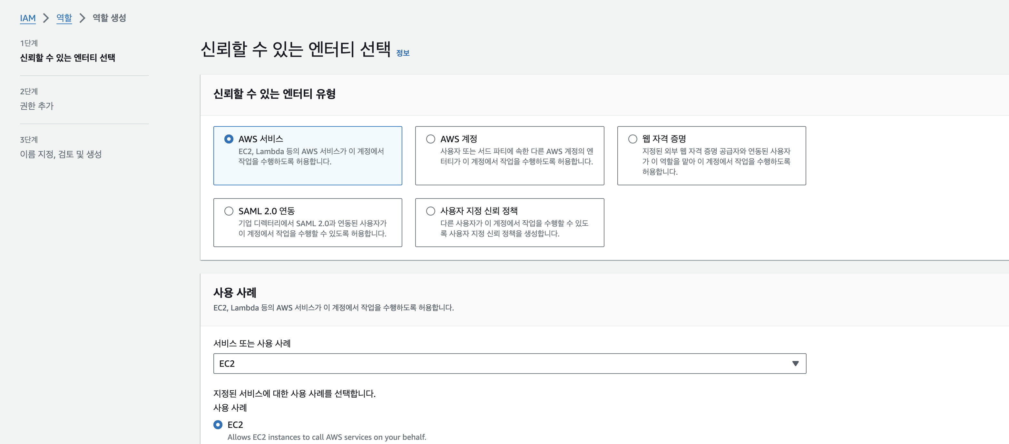

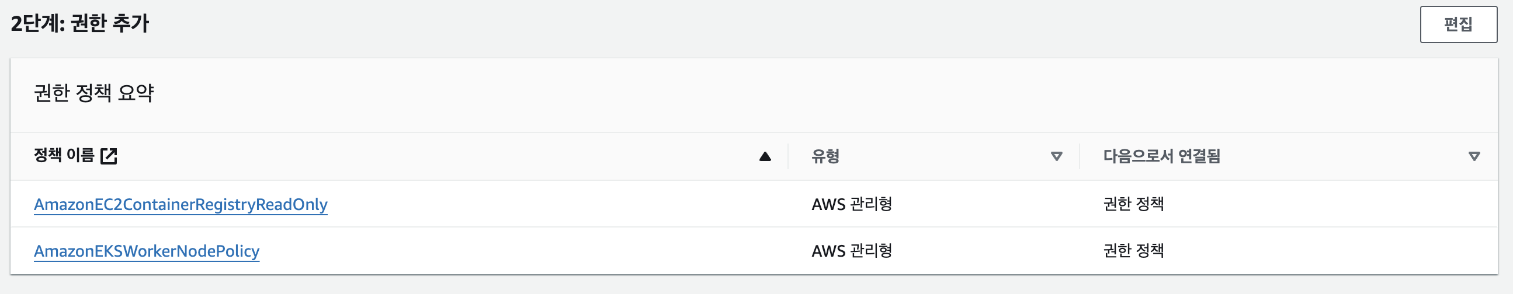

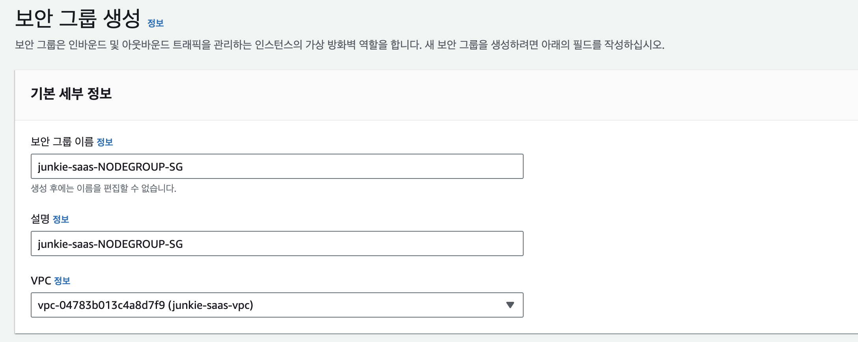

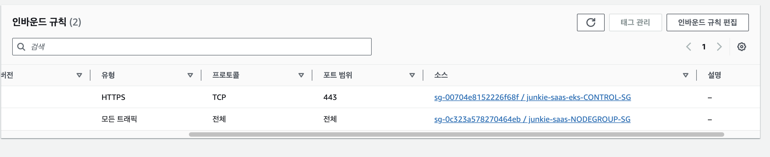

Control-plane 보안 그룹에 node group 443 인바운드 추가

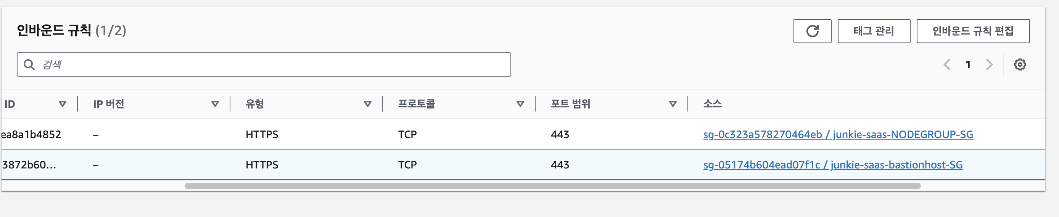

EKS Nodegroup 추가

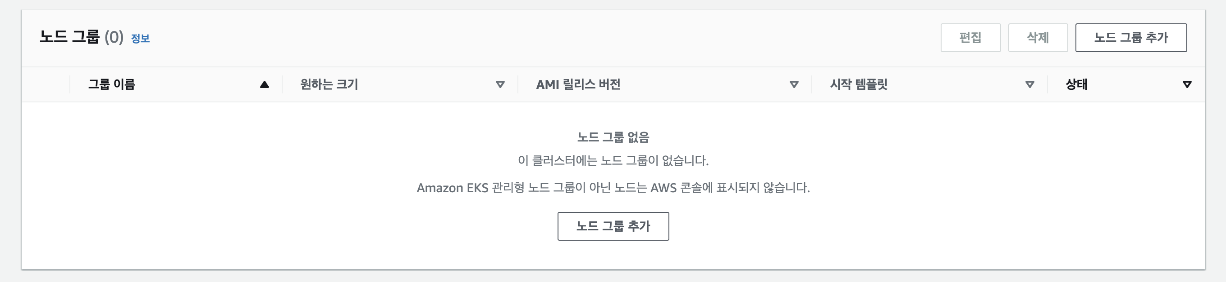

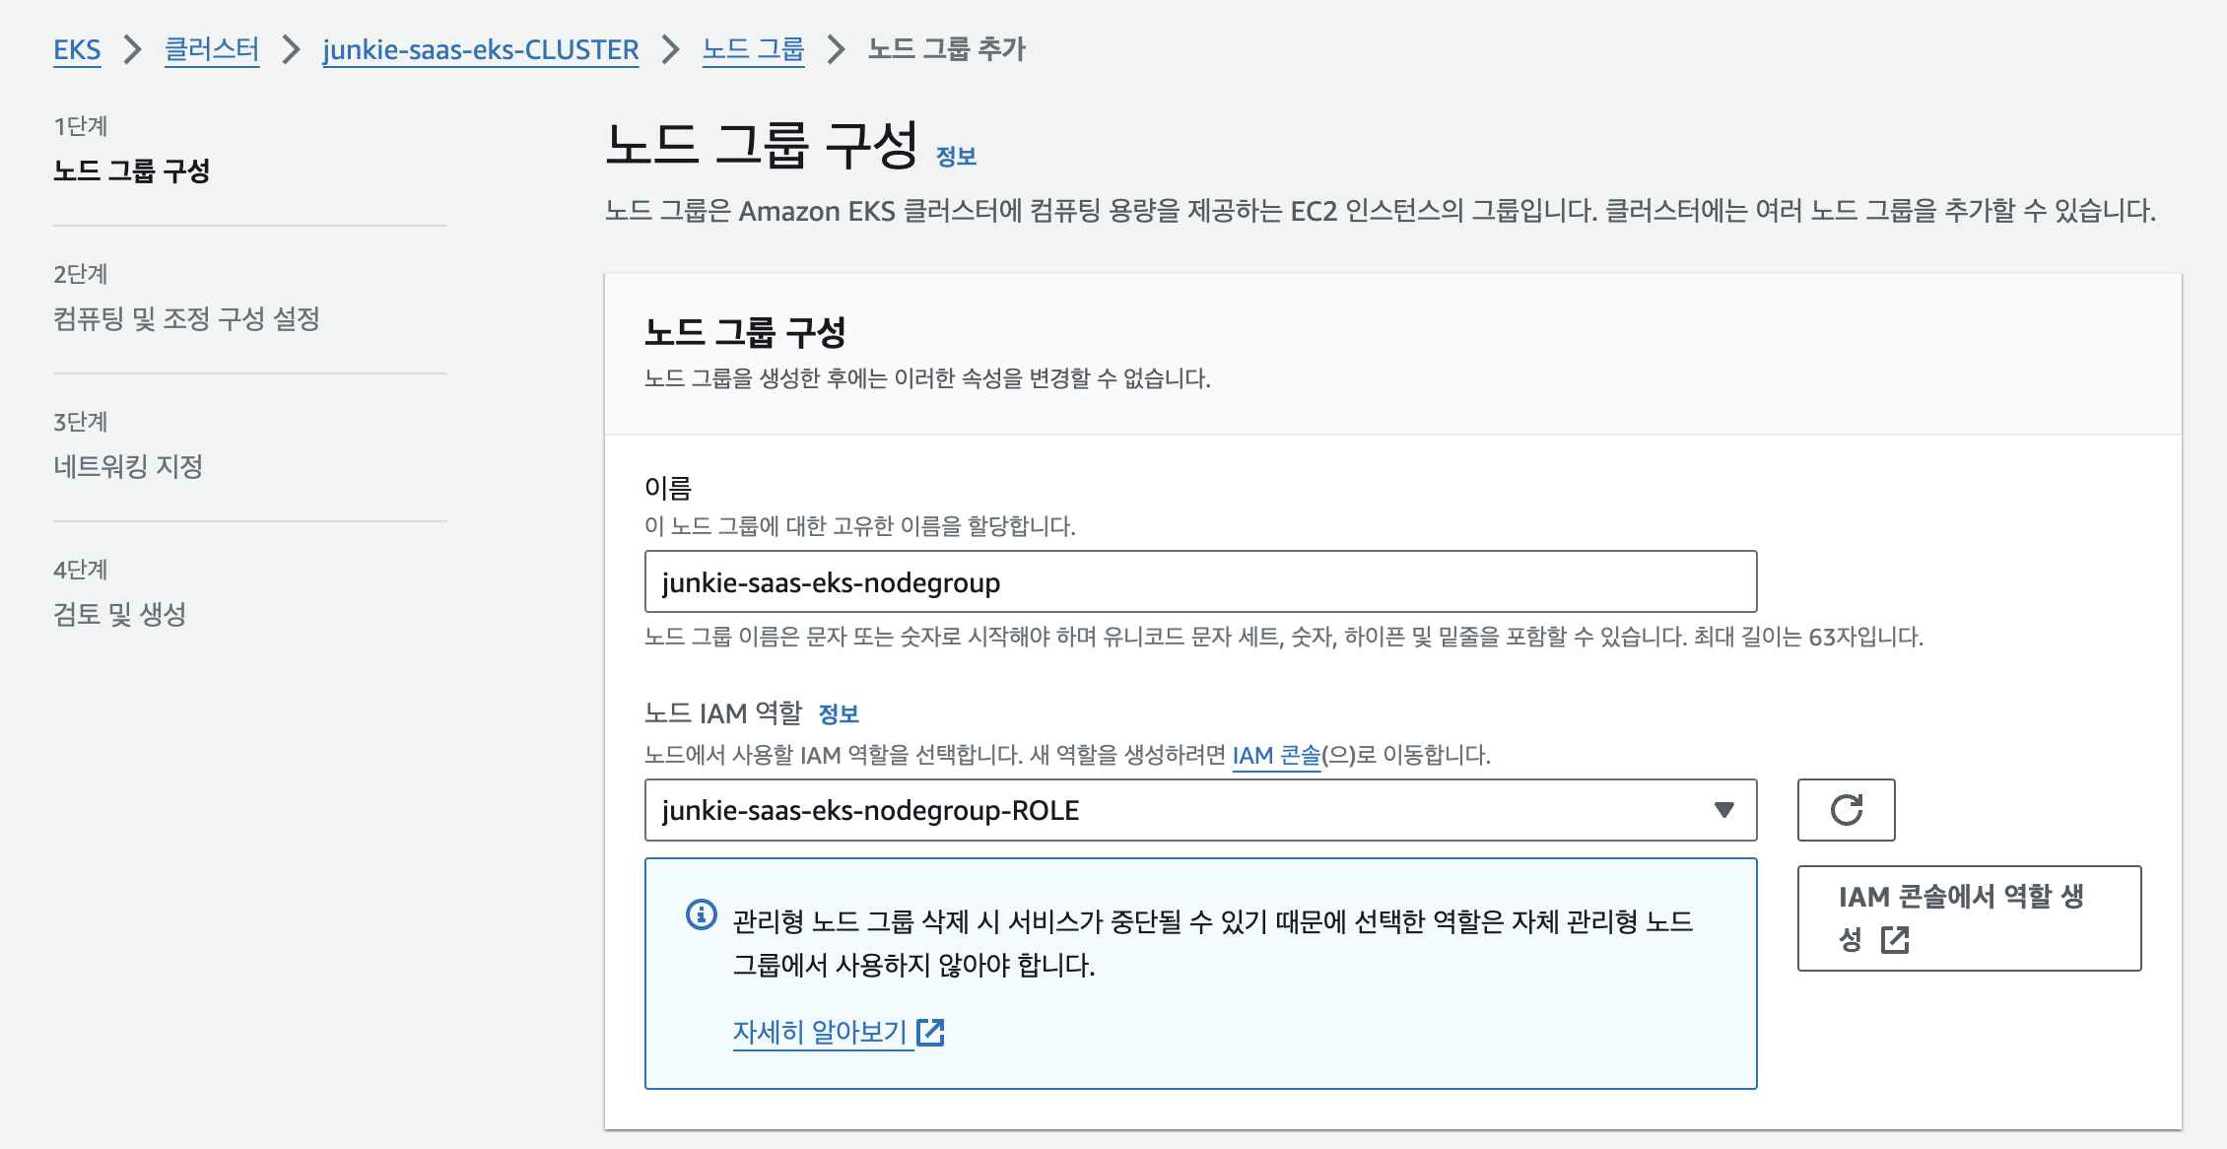

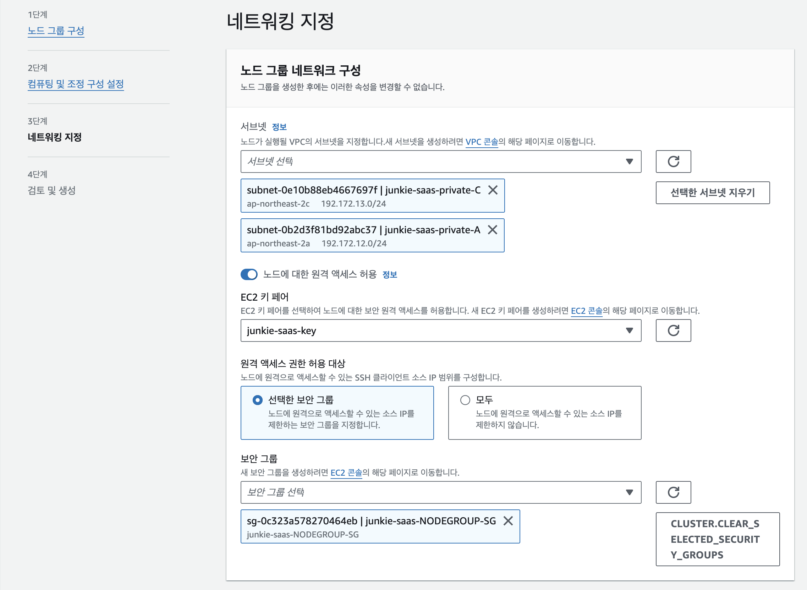

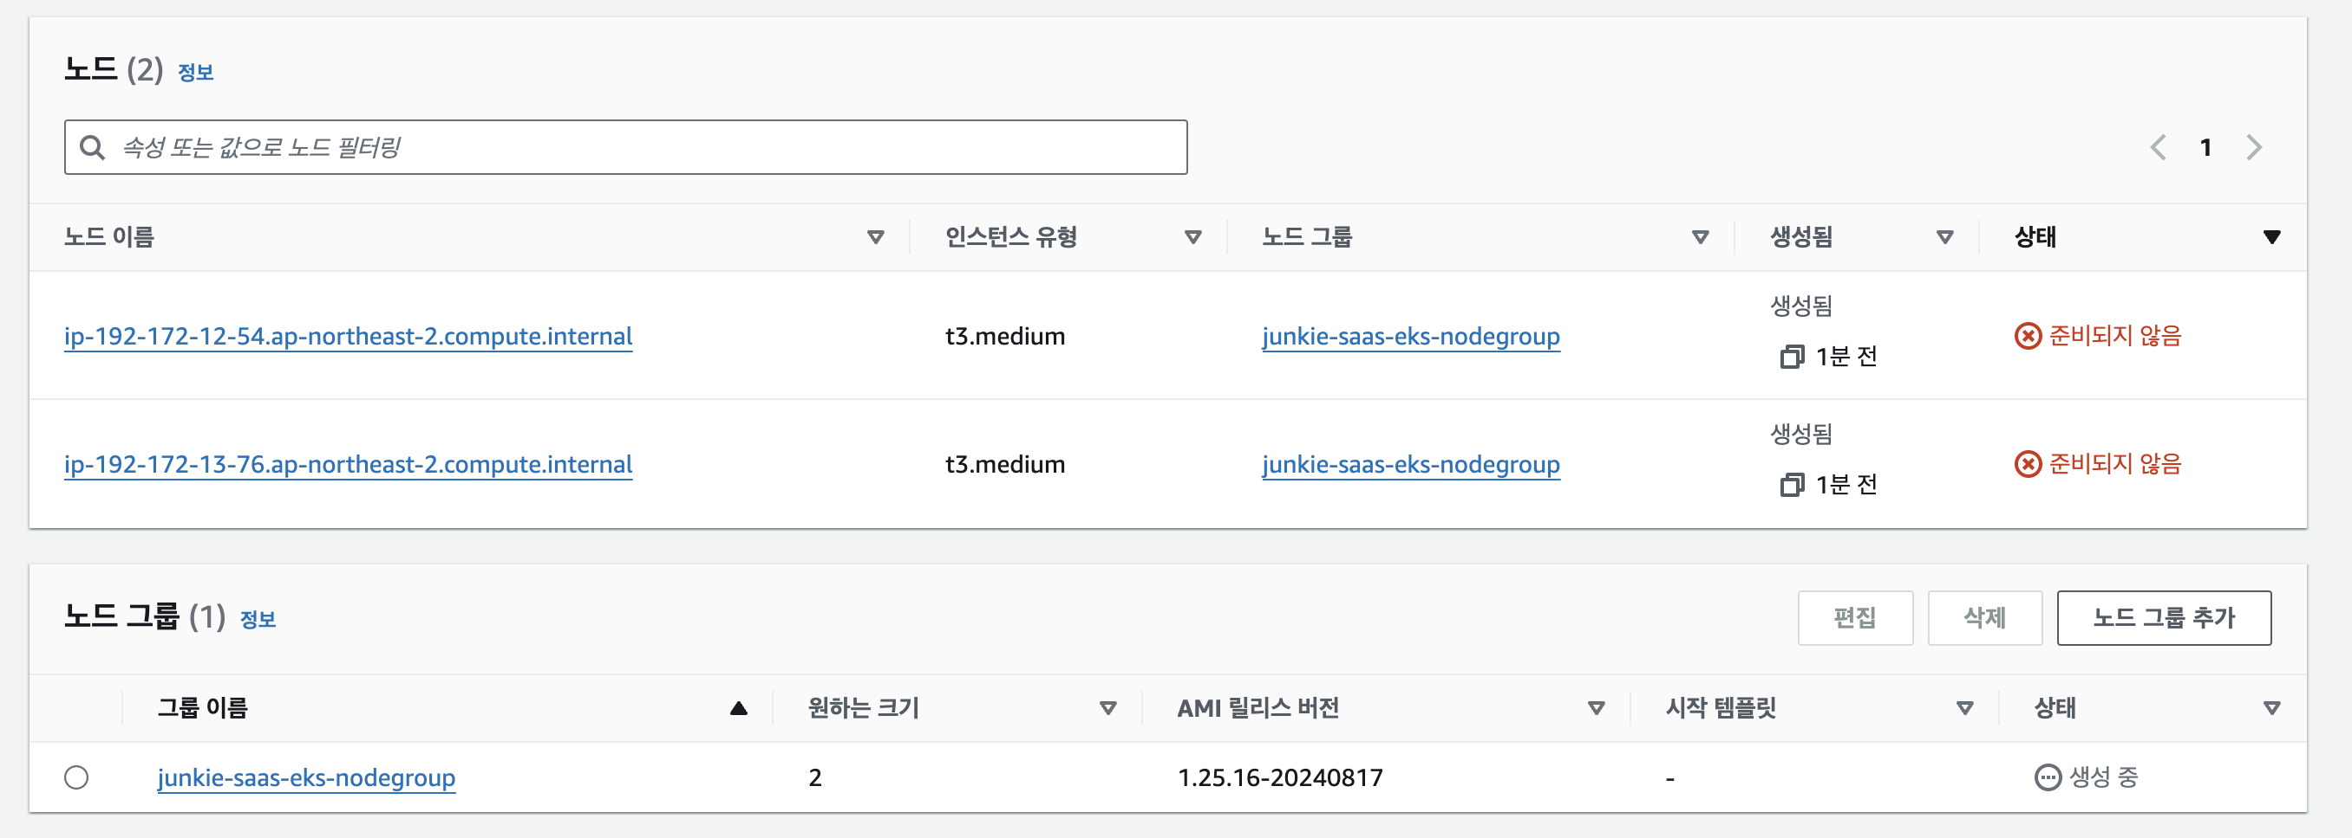

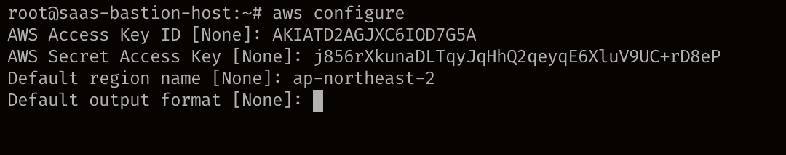

|  |
| --- |
| aws eks update-kubeconfig \  --region ap-northeast-2 \  --name **junkie-saas-eks-CLUSTER** |

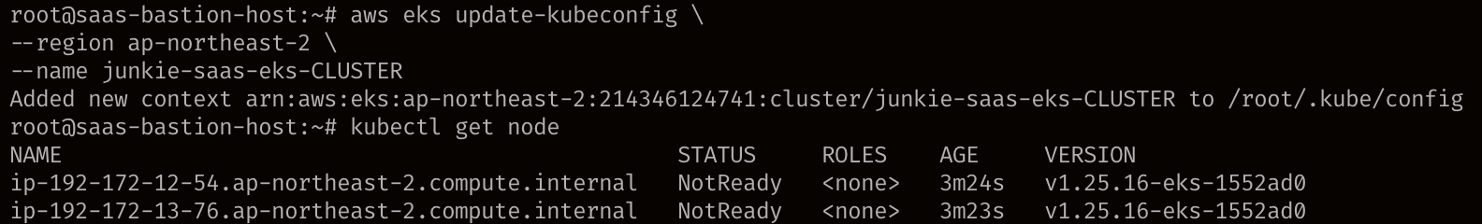

사용자 추가

|  |
| --- |
| kubectl edit -n kube-system configmap/aws-auth  #해당 내용 추가 userarn -> iam 계정  mapUsers: |  - userarn: arn:aws:iam::214346124741:user/JAEHUN  username: jaehun  groups:  - system:masters  adduser jaehun  mkdir /home/jaehun/.ssh  chmod 700 /home/jaehun/.ssh  cp /home/ubuntu/.ssh/authorized_keys /home/jaehun/.ssh/  chmod 600 /home/jaehun/.ssh/authorized_keys  chown -R jaehun:jaehun /home/jaehun/.ssh/  sudo mkdir -p /home/jaehun/.kube  sudo cp /root/.kube/config /home/jaehun/.kube/config  sudo chown jaehun:jaehun /home/jaehun/.kube/config  ls -ld /home/jaehun/.kube  ls -l /home/jaehun/.kube/config  ssh -i /Users/junkie/Desktop/guacamole/junkie-saas-key.pem jaehun@13.125.251.176 |

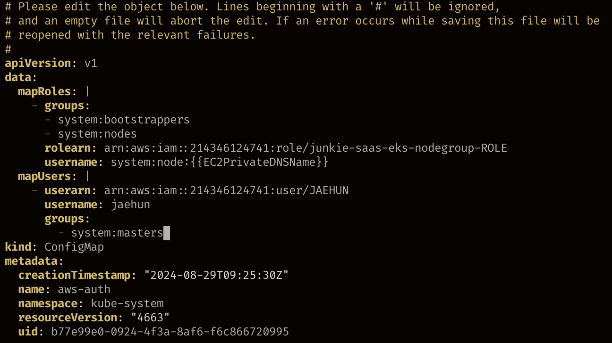

RDS

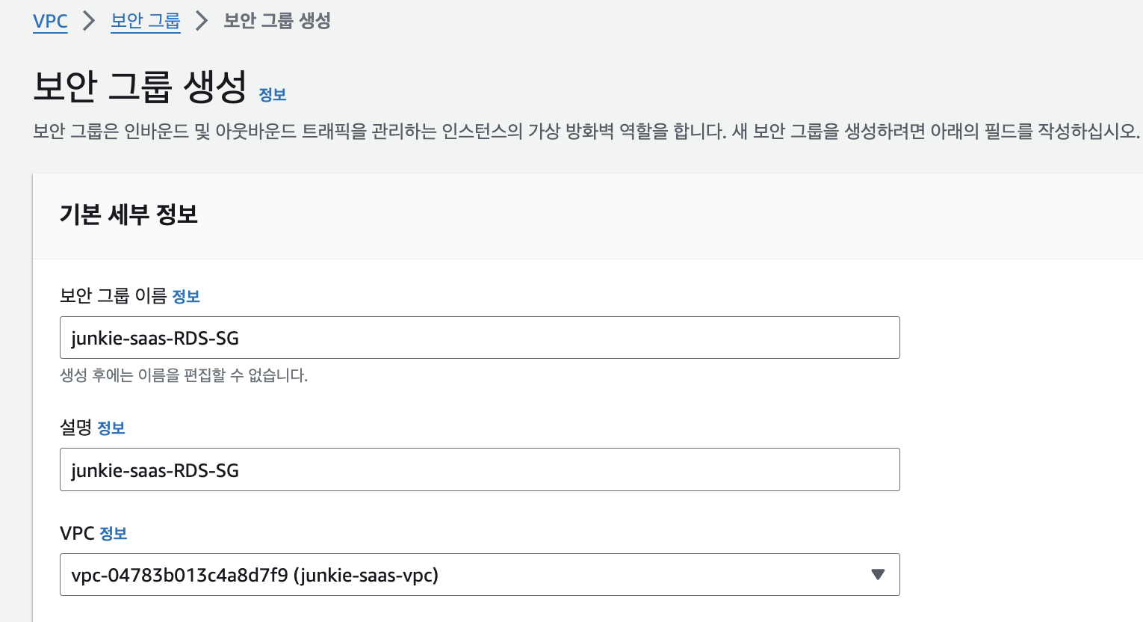

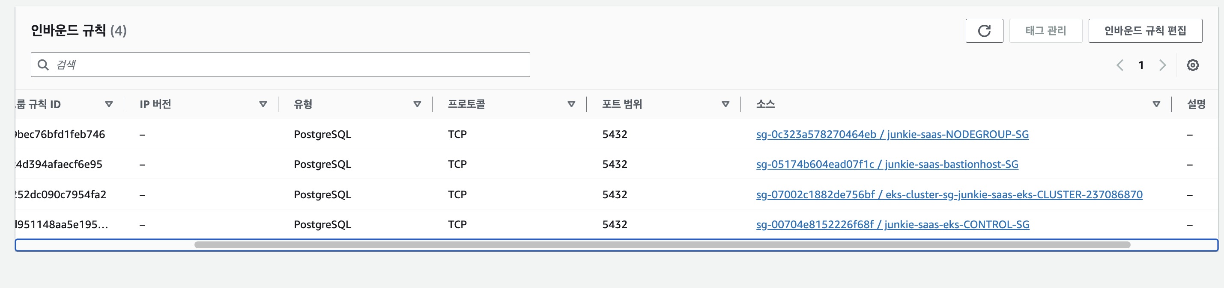

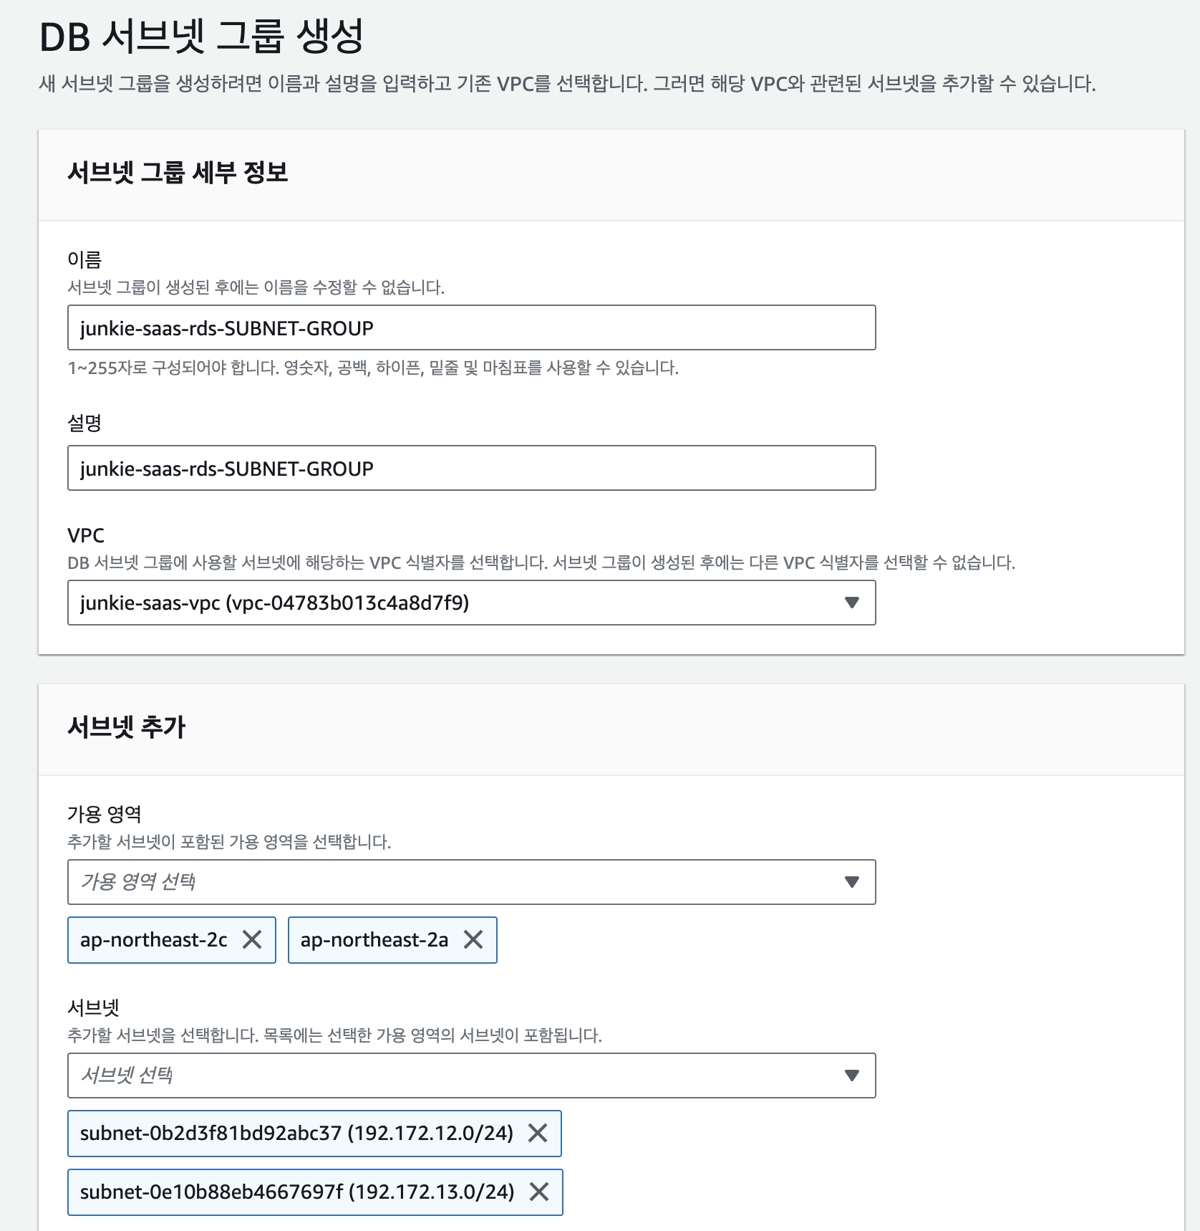

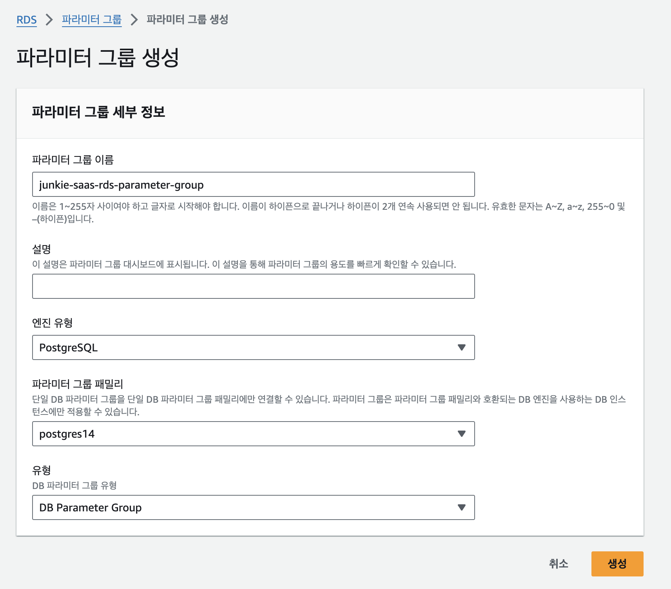

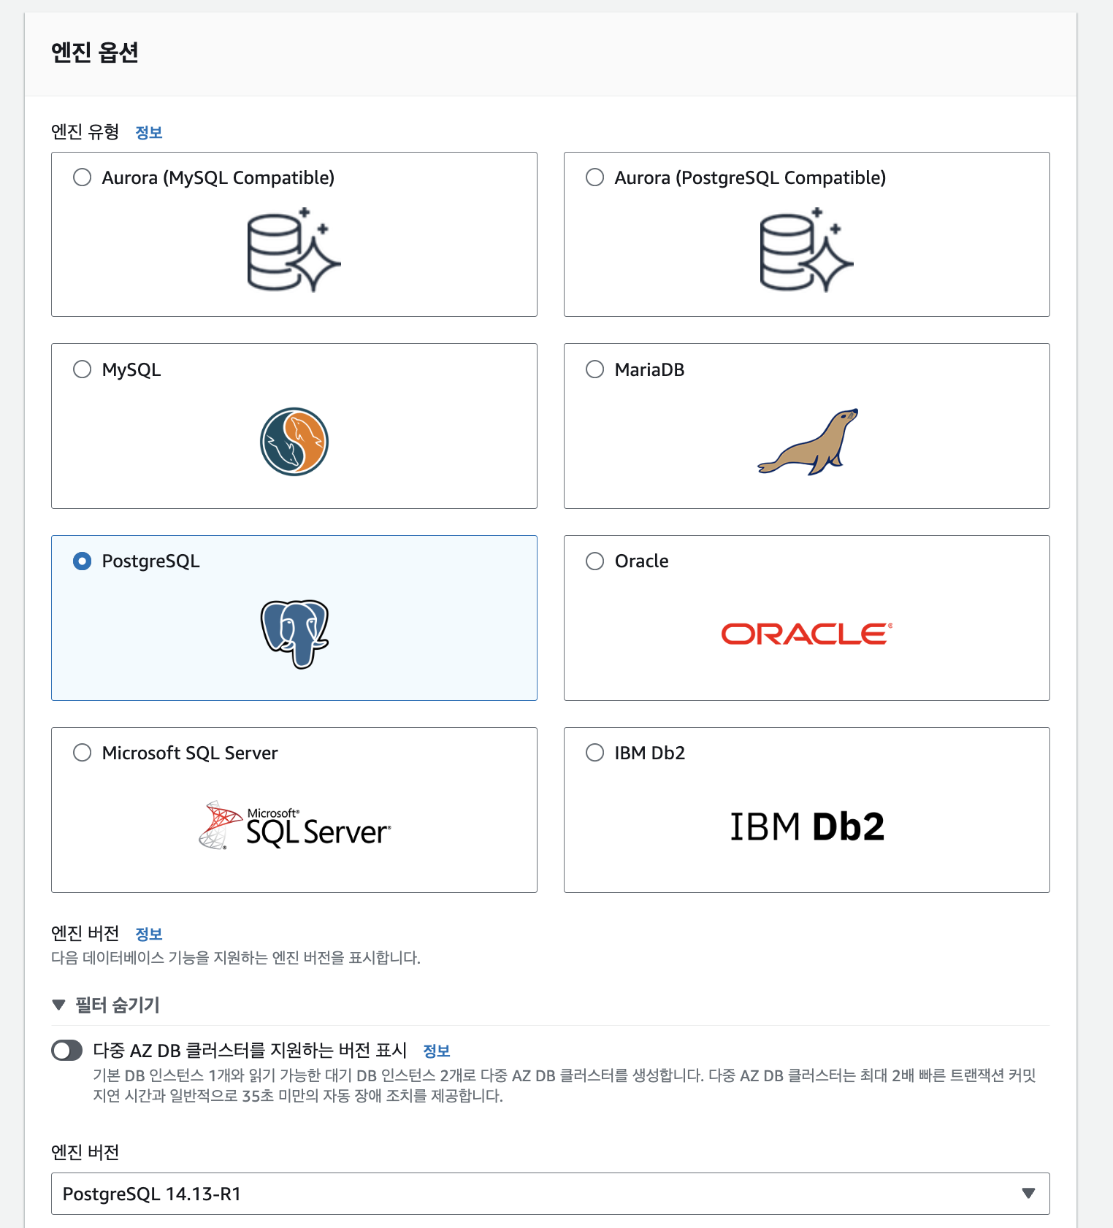

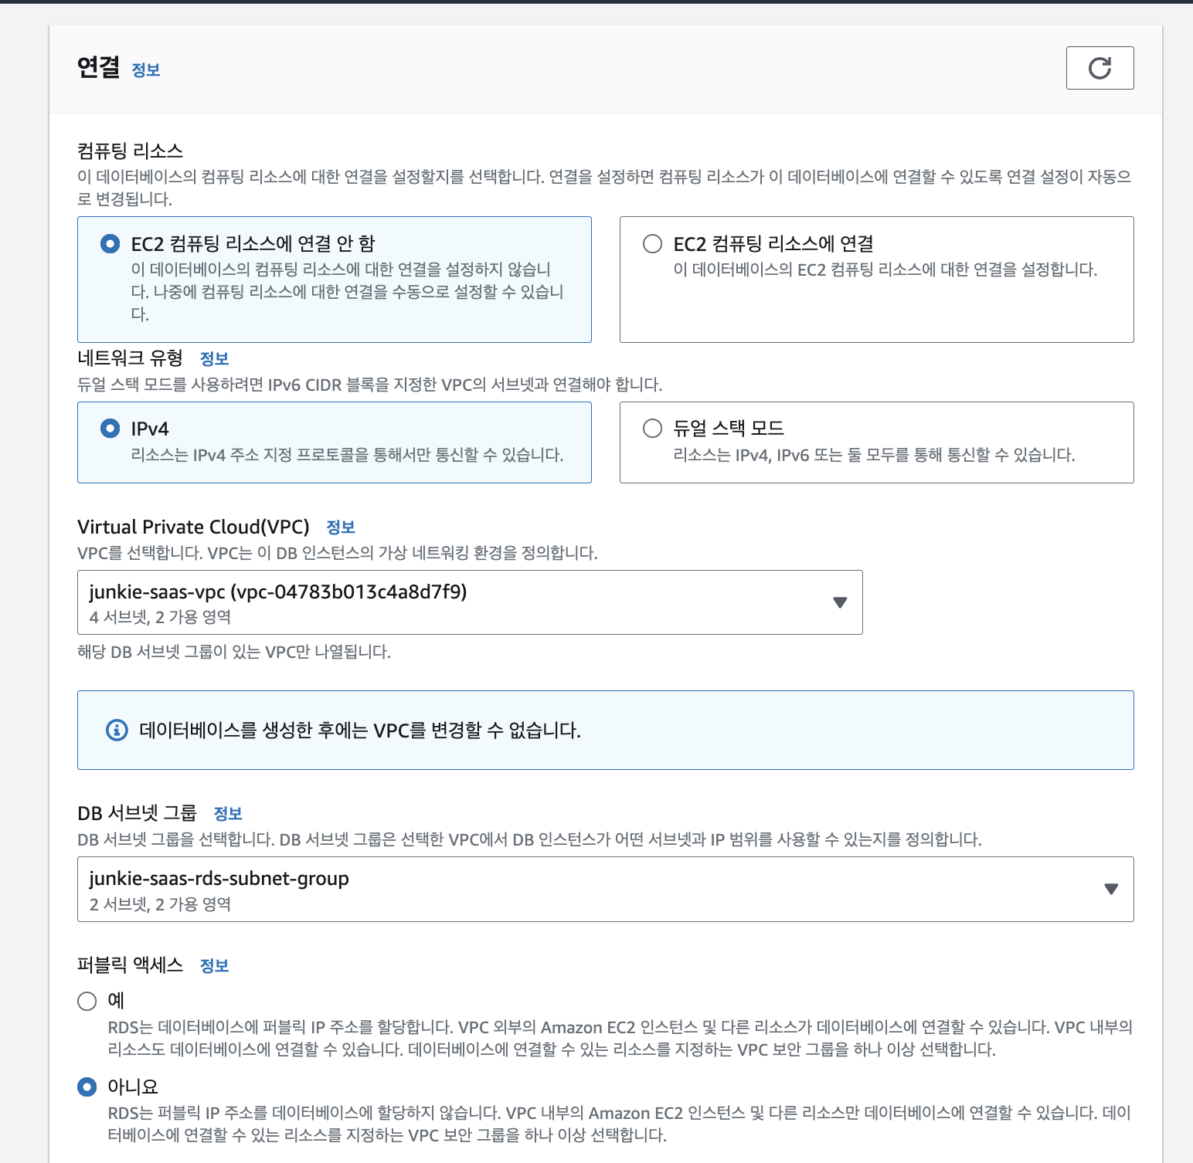

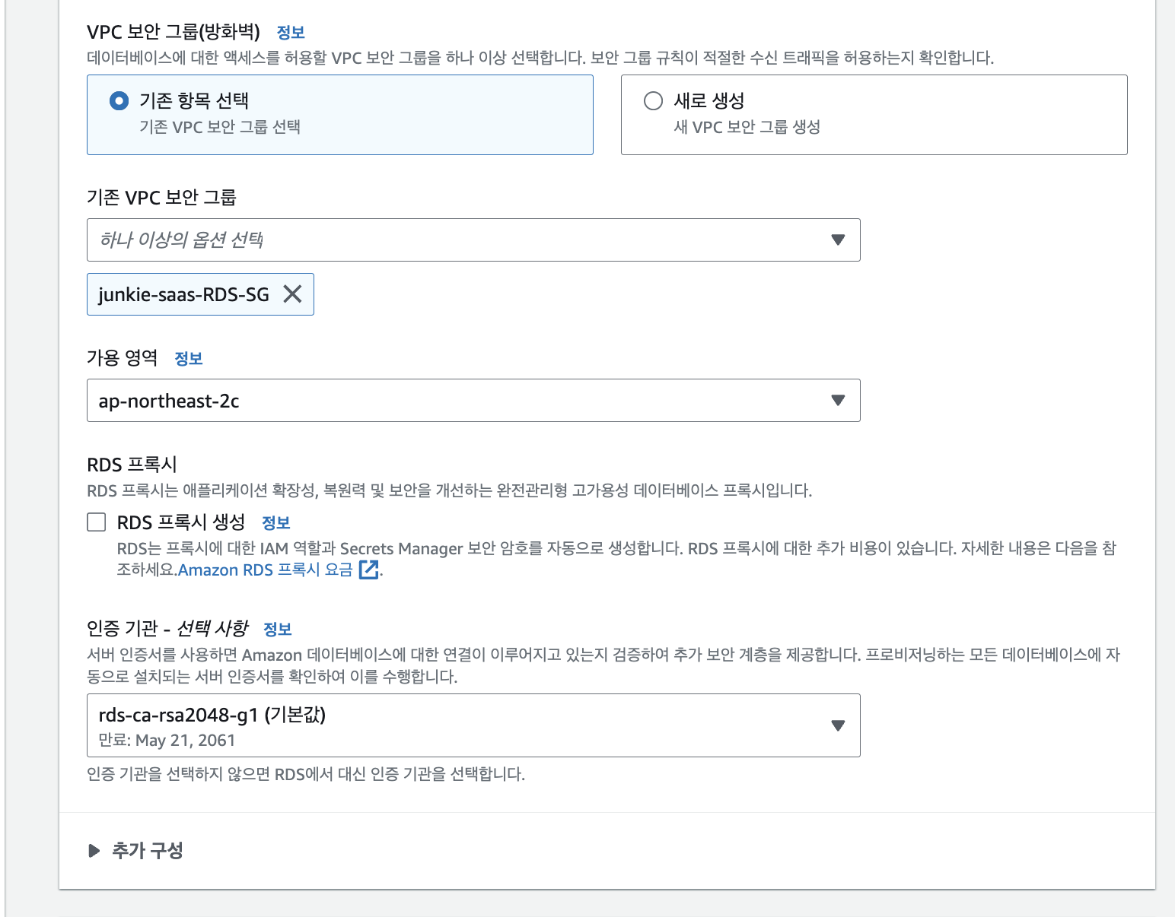

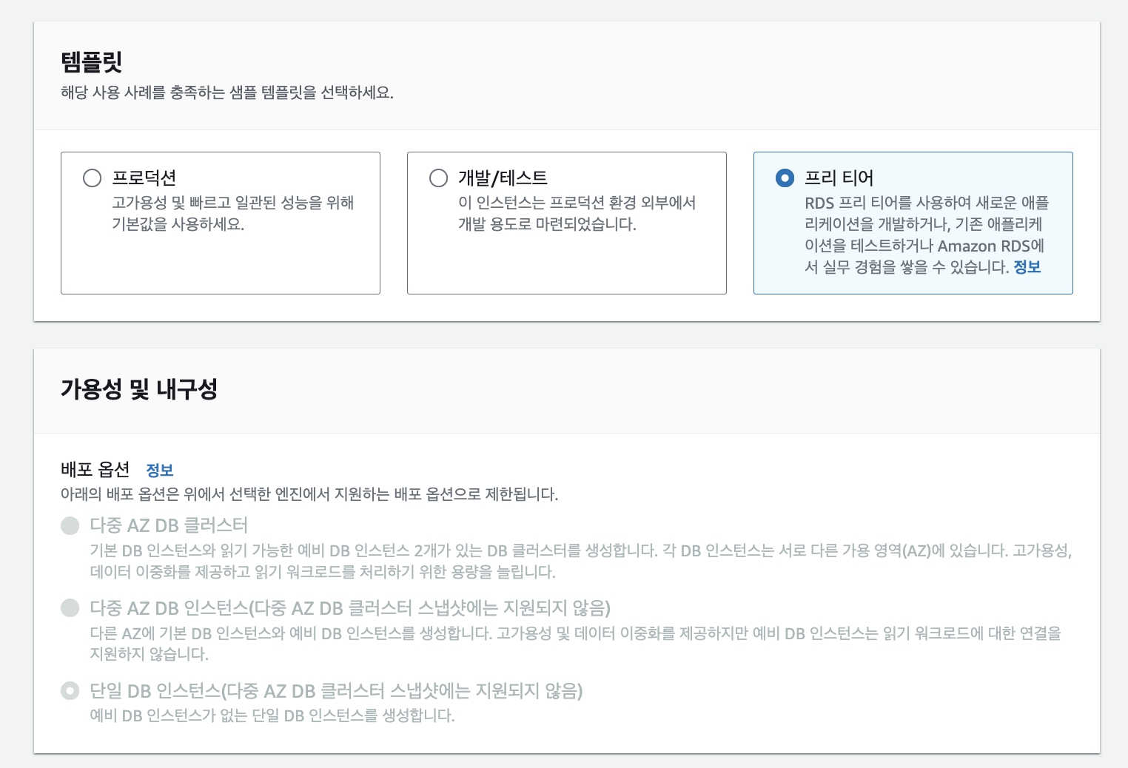

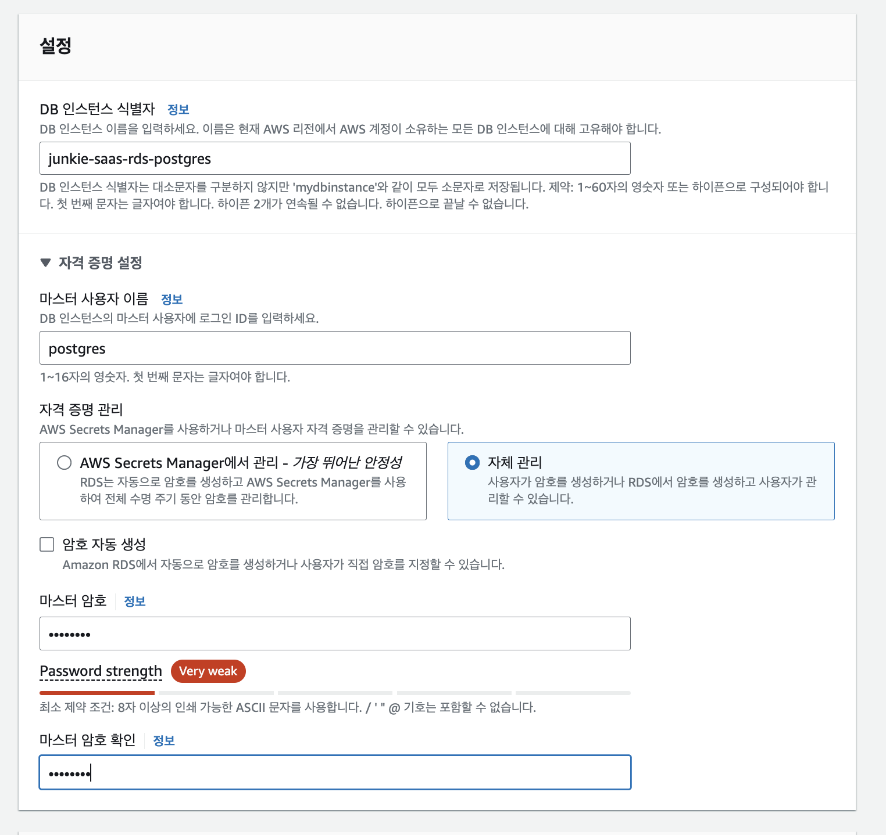

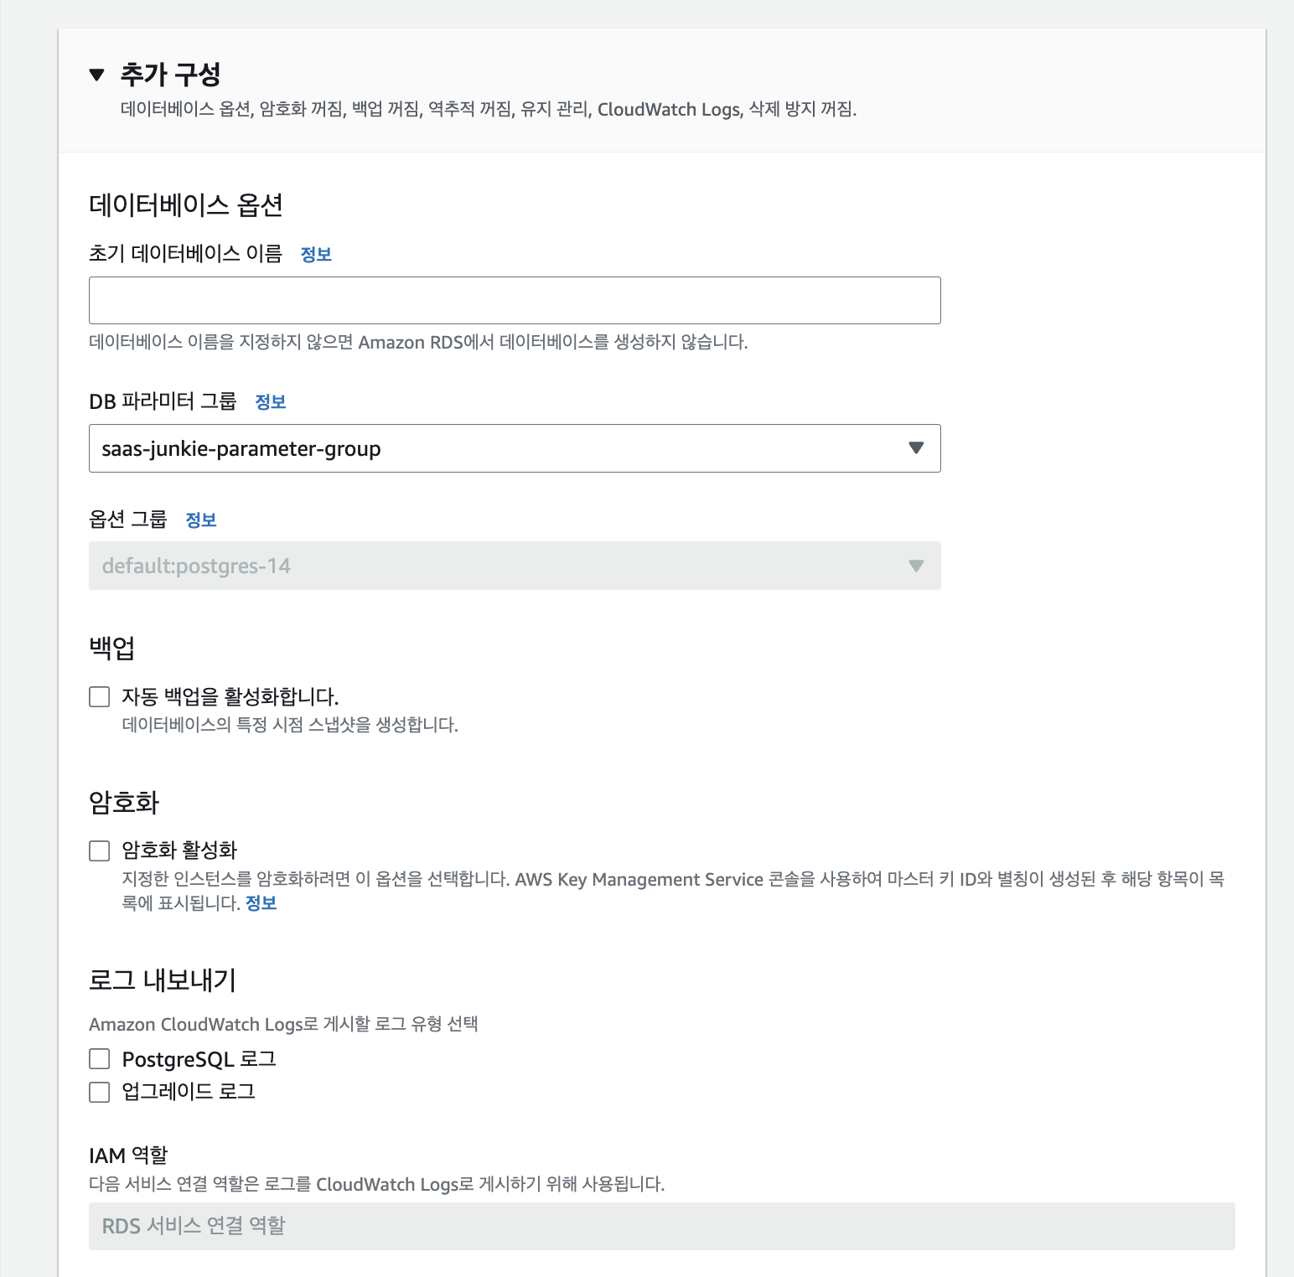

연결 확인

